RESOLUCIÓN DE LA COMISIÓN DE QUEJAS Y DENUNCIAS DEL INSTITUTO ELECTORAL Y DE PARTICIPACIÓN CIUDADANA DEL ESTADO DE JALISCO, RESPECTO DE LA SOLICITUD DE ADOPTAR LAS MEDIDAS CAUTELARES FORMULADAS POR EL PARTIDO MOVIMIENTO CIUDADANO, DENTRO DEL PROCEDIMIENTO SANCIONADOR ESPECIAL IDENTIFICADO CON EL NÚMERO DE EXPEDIENTE PSE-QUEJA-178/2021.

R E S U L T A N D O S:

1. Presentación del escrito de denuncia. El veintinueve de abril, se recibió en la oficialía de partes del Instituto Electoral y de Participación Ciudadana del Estado de Jalisco, un escrito de queja suscrito por el ciudadano Juan José Ramos Fernández, en su carácter de representante propietario del Partido Político Movimiento Ciudadano, en contra de la ciudadana Mariana Fernández Ramírez en su carácter de candidata Regidora a la Presidencia Municipal de Guadalajara, al ciudadano Carlos Lomelí Bolaños, en su carácter de candidato a Presidente Municipal de Guadalajara, Jalisco, y del Partido MORENA en el que se denuncian hechos que consideran violatorios de la normatividad electoral vigente en el estado de Jalisco.

2. Acuerdo de radicación, ampliación del término y se ordena diligencias. El primero de mayo, la Secretaría Ejecutiva del Instituto dictó el acuerdo en el que radicó el escrito de denuncia con el número de expediente PSE-QUEJA-178/2021 y se amplió el plazo para resolver sobre la admisión o desechamiento de la denuncia; además, se ordenó la realización de la diligencia de investigación consistente en que a través de la oficialía electoral, se procediera a la verificación del contenido de los links de internet, descritos por la parte quejosa en el escrito de denuncia, así mismo se dio vista a la Unidad Técnica de Fiscalización del Instituto Nacional Electoral.

3. Acta circunstanciada. Los días cuatro y cinco de mayo, se elaboró el acta circunstanciada mediante la cual personal de la Oficialía Electoral debidamente investido de fe pública y legalmente facultado para el ejercicio de dicha función, verificó la existencia y contenido de los links de internet precisados en el escrito de queja.

4. Acuerdo de admisión. El seis de mayo, la autoridad instructora dictó el acuerdo en el que admitió a trámite la denuncia formulada, por conductas que contravienen las normas sobre propaganda política o electoral, difusión y entrega de beneficios y conductas que contravienen las normas de propaganda en relación con el interés superior de la niñez, y la responsabilidad culpa in vigilando del Partido Político MORENA, con fundamento en el artículo 471, párrafo 1, fracción II del Código Electoral del Estado de Jalisco.

5. Proyecto de medida cautelar y remisión de constancias. Mediante memorándum 140/2021 notificado el 07 de mayo, la Secretaría Ejecutiva, hizo del conocimiento de la Comisión de Quejas y Denuncias de este Instituto el contenido del acuerdo citado en el resultando que antecede y remitió copias de las constancias que integran el expediente PSE-QUEJA-178/2021, a efecto de que este órgano colegiado determinara lo conducente sobre la adopción de las medidas solicitadas por el denunciante.

C O N S I D E R A N D O:

I. Competencia. Al tratarse de un asunto relacionado con la posible adopción de medidas cautelares, la Comisión de Quejas y Denuncias es el órgano competente para determinar lo conducente, en términos de lo dispuesto por los artículos 472, párrafo 9, del Código Electoral del Estado de Jalisco; 45, párrafo 1, fracción III, del Reglamento Interior del Instituto Electoral y de Participación Ciudadana del Estado de Jalisco; 1 y 10, del Reglamento de Quejas y Denuncias del Instituto Electoral y de Participación Ciudadana del Estado de Jalisco.

II. Hechos denunciados. Del contenido de la denuncia presentada, se desprende que se queja esencialmente, de hechos que son violatorios de la norma electoral por constituir conductas que contravienen las normas sobre propaganda política o electoral, respecto a la violación al interés superior de la niñez como derecho humano, y difusión y entrega de beneficios cuya realización se atribuye a la ciudadana Mariana Fernández Ramírez, Carlos Lomelí Bolaños así como al Partido MORENA.

III. Solicitud de medida cautelar. La parte quejosa pide:

“…
- Solicitar a los denunciados abstenerse de realizar actividades que consistan en cualquier tipo de material (que contenga propaganda política o electoral de partidos, coaliciones o candidatos), en el que se oferte o entregue algún beneficio directo, indirecto, mediato o inmediato, en especie o en efectivo, a través de cualquier sistema que implique la entrega de un bien o servicio ya sea por si o interpósita persona, la cual se encuentra estrictamente prohibida a los partidos, candidatos, sus equipos de campaña o cualquier persona.
- El retiro de las publicaciones referidas que vulneran los criterios de la propaganda político electoral previsto en la ley, y la promoción de servicios gratuitos, dentro del periodo de campaña, contrarios a la ley electoral.
- Solicitar a los denunciados abstenerse de publicar spots, videos o fotografías, así como actos públicos en el que se cuente la participación de niñas, niños y adolescentes, a efecto de que no se vulnere el interés superior de la niñez como un derecho humano tutelado por la constitución Política de los Estados Unidos Mexicanos, Los tratados internacionales en el que el Estado Mexicano es parte, así como los Lineamientos para la Protección de los derechos de Niñas, Niños y Adolescentes en materia Política- electoral.
- Solicitar a los denunciados el retiro de las fotos materia de la presente denuncia, en los que con fines de propaganda político electoral, se advierta la presencia y participación de niñas, niños y adolescentes, observando respecto a sus derechos humanos a su interés superior.
- Requerir a los denunciados para que exhiban el consentimiento de los padres biológicos y/o tutores o quienes ejerzan la patria potestad y representación legal de los menores de edad, así como la videograbación correspondiente, respecto el video y spot materia de pruebas de esta queja …”

IV. Pruebas ofrecidas para acreditar la existencia del material denunciado. Una vez analizado íntegramente el escrito de queja, se advierte que la denunciante ofrece los siguientes medios de prueba:

“…
1.- PRUEBAS TÈCNICAS.- Consistentes en las fotografías digitales bajos los links de consulta establecidos en los puntos de hechos que acompaño a ala presente denuncia, y donde se observa propaganda político electoral de campaña a nombre de la denunciada.

2.- OFICIALÍA ELECTORAL.- Consistente en el examen directo que realizará el Instituto Electoral y de Participación Ciudadana del Estado de Jalisco a través de sus órganos para la verificación de los hechos que denuncio, con el propósito de hacer constar su existencia y cuya ubicación digital en internet citadas en la presente denuncia.

3.- DOCUMENTALES PRIVADAS.- Consistente en las imágenes que se plasman en la presente denuncia, en las que se desprenden indicios de las publicaciones que se encuentran en las cuentas oficiales de redes sociales del denunciado, que concatenadas con otros elementos de prueba, tendrán que ser valoradas en su conjunto al tener una íntima relación con los hechos denunciados…”

V. Diligencias ordenadas por esta autoridad.

Es preciso establecer que esta autoridad integradora ordenó realizar como diligencia de investigación e la verificación, existencia y contenido de las páginas de internet y redes sociales señaladas por la parte quejosa, asimismo, se dio vista a la Unidad Técnica de Fiscalización del Instituto Nacional Electoral.

El acta descrita constituye documental pública que de conformidad al párrafo 2 del artículo 463 del código en la materia, merece valor probatorio pleno.

VI. Naturaleza y finalidad de las medidas cautelares. De conformidad con lo dispuesto en los artículos 472, párrafo 9, del código; y 10, del Reglamento de Quejas y Denuncias de este instituto; las medidas cautelares constituyen instrumentos que puede decretar la autoridad competente, a solicitud de parte interesada o de oficio, para conservar la materia del litigio, así como para evitar un grave e irreparable daño a las partes en conflicto o a la sociedad, con motivo de la sustanciación de un procedimiento.

Por tanto, se trata de resoluciones que se caracterizan, generalmente, por ser accesorias y sumarias; accesorias, en tanto la determinación no constituye un fin en sí mismo; y, sumarias, debido a que se tramitan en plazos breves y su finalidad es prever la dilación en el dictado de la resolución definitiva así como evitar que el perjuicio se vuelva irreparable, asegurando la eficacia de la resolución que se dicte.

En consecuencia, las medidas cautelares están dirigidas a garantizar la existencia y el restablecimiento del derecho que se considera afectado, cuyo titular estima que puede sufrir algún menoscabo.

Bajo esa lógica, las medidas cautelares a la vez que constituyen un instrumento de otra resolución, también sirven para tutelar el interés público, porque buscan restablecer el ordenamiento jurídico conculcado, desapareciendo provisionalmente, una situación que se califica como ilícita.

Ello, con la finalidad, como ya se apuntó con anterioridad, de evitar la producción de daños irreparables, la afectación de los principios rectores de la materia electoral o la vulneración de los bienes jurídicos tutelados por la Constitución Política de los Estados Unidos Mexicanos o la legislación electoral aplicable.

Ahora bien, para que en el dictado de las medidas cautelares se cumpla el principio de legalidad, la fundamentación y motivación deberá ocuparse cuando menos, de los aspectos siguientes:

- La probable violación a un derecho, del cual se pide la tutela en el proceso, y,

- El temor fundado de que, mientras llega la tutela jurídica efectiva, desaparezcan las circunstancias de hecho necesarias para alcanzar una decisión sobre el derecho o bien jurídico, cuya restitución se reclama (periculum in mora).

La medida cautelar adquiere justificación si hay un derecho que requiere protección provisional y urgente, a raíz de una afectación producida –que se busca evitar sea mayor o de inminente producción, mientras se sigue el procedimiento o proceso en el cual se discute la pretensión de fondo de quien dice sufrir el daño o la amenaza de su actualización.

Atendiendo a esa lógica, el dictado de las medidas cautelares se debe ajustar a los criterios que la doctrina denomina como fumus boni iuris –apariencia del buen derecho– unida al periculum in mora –peligro en la demora de que mientras llega la tutela efectiva se menoscabe o haga irreparable el derecho materia de la decisión final–.

Sobre el fumus boni iuris o apariencia del buen derecho, se debe precisar que éste apunta a una credibilidad objetiva y seria sobre la juridicidad del derecho que se pide proteger, a fin de descartar que se trate de una pretensión manifiestamente infundada, temeraria o cuestionable. Por su parte, el periculum in mora o peligro en la demora consiste en la posible frustración de los derechos del promovente de la medida cautelar, ante el riesgo de su irreparabilidad.

Como se puede deducir, la verificación de ambos requisitos obliga indefectiblemente a que la autoridad administrativa realice una evaluación preliminar del caso concreto en torno a las respectivas posiciones enfrentadas, a fin de determinar si se justifica o no el dictado de las medidas cautelares.

En consecuencia, si de ese análisis previo resulta la existencia de un derecho, en apariencia reconocido legalmente de quien sufre la lesión o el riesgo de un daño inminente y la correlativa falta de justificación de la conducta reprochada, entonces se torna patente que la medida cautelar debe ser acordada, salvo que el perjuicio al interés social o al orden público sea mayor a los daños que pudiera resentir el solicitante, supuesto en el cual, deberá negarse la medida cautelar.

Como se puede observar de todo lo anteriormente explicado, es inconcuso entonces que la ponderación de los valores tutelados que justifican los posicionamientos de las partes en conflicto, así como la valoración de los elementos probatorios que obren en el expediente, se convierte en una etapa fundamental para el examen de la solicitud de medidas cautelares, toda vez que cuando menos se deberán observar las directrices siguientes:

- Verificar si existe el derecho cuya tutela se pretende.

- Justificar el temor fundado de que, ante la espera del dictado de la resolución definitiva, desaparezca la materia de controversia.
- Ponderar los valores y bienes jurídicos en conflicto, y justificar la idoneidad, razonabilidad y proporcionalidad de la determinación que se adopte.

- Fundar y motivar si la conducta denunciada, atendiendo al contexto en que se produce, trasciende o no a los límites del derecho o libertad que se considera afectado y, si presumiblemente, se ubica en el ámbito de lo ilícito.

De esa forma, la medida cautelar en materia electoral cumplirá sus objetivos fundamentales: evitar la vulneración de los bienes jurídicos tutelados, así como la generación de daños irreversibles a los posibles afectados. Todo ello para que cuando se dicte la resolución de fondo, sea factible su cumplimiento efectivo e integral.

VII. Acreditación de los hechos y pronunciamiento respecto de la solicitud de adopción de la medida cautelar. Precisado lo anterior y, considerado en su integridad el escrito de queja y las pruebas que obran en el expediente, se analiza la pretensión.

Ahora bien, por lo que ve a las medidas cautelares solicitadas en el punto uno, en el sentido de que se solicite a los denunciados abstenerse de realizar actividades que consistan en que se oferte o entregue algún beneficio directo, indirecto, mediato o inmediato, en especie o en efectivo, a través de cualquier sistema que implique la entrega de un bien o servicio ya sea por si o interpósita persona, la cual se encuentra estrictamente prohibida a los partidos, candidatos, sus equipos de campaña o cualquier persona, la misma deviene improcedente; toda vez que dicha solicitud versa sobre hechos futuros de realización incierta, por lo tanto no es jurídicamente posible el dictado de medidas cautelares.

Por lo que hace a la petición realizada en segundo lugar, en cuanto a que se retiren las publicaciones referidas que vulneran los criterios de la propaganda político electoral previsto en la ley, y la promoción de servicios gratuitos, dentro del periodo de campaña, contrarios a la ley electoral.

En ese sentido, las publicaciones respecto de las cuales se solicita el retiro con las siguientes:

Fecha de Publicación | Acta circunstanciada, contenido del link denunciado.
19-04-2021 | https://twitter.com/mariana_fdzr/status/1384235744755998727  LA TRANSFORMACIÓN LLEGARÁ A SANTA MÓNICA.  También estuvimos con las y los tapatíos en este hermoso punto de nuestra ciudad, para llevar la campaña de atención visual a las familias que más lo necesitan. Sus necesidades y propuestas tendrán voz con el @DrCarlosLomeli.  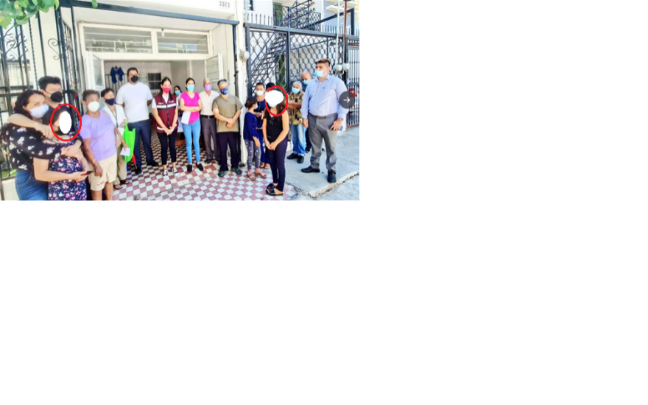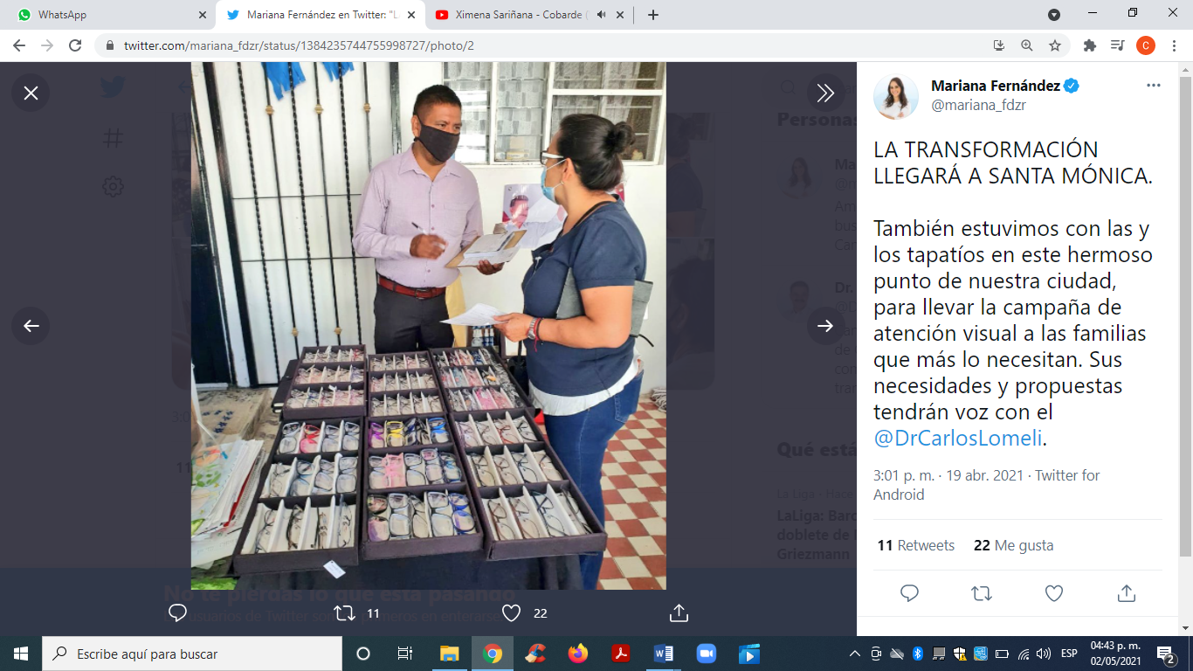  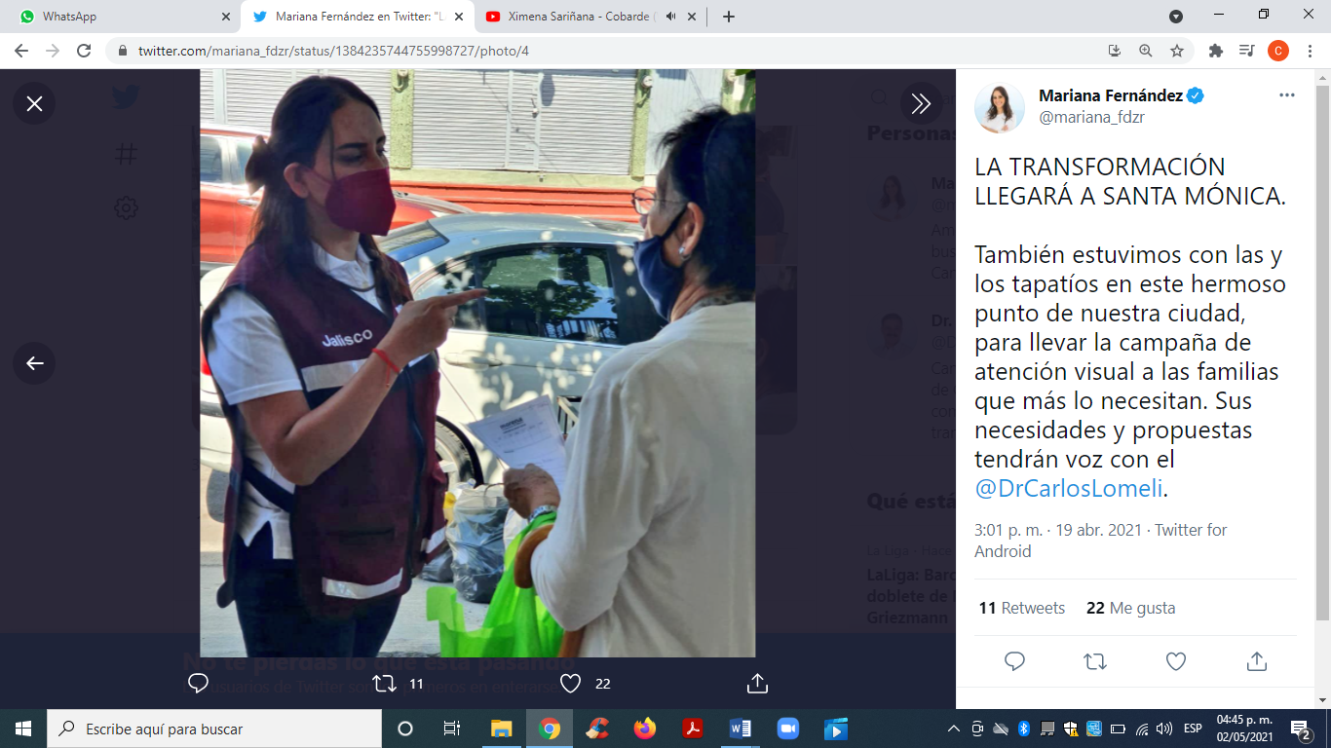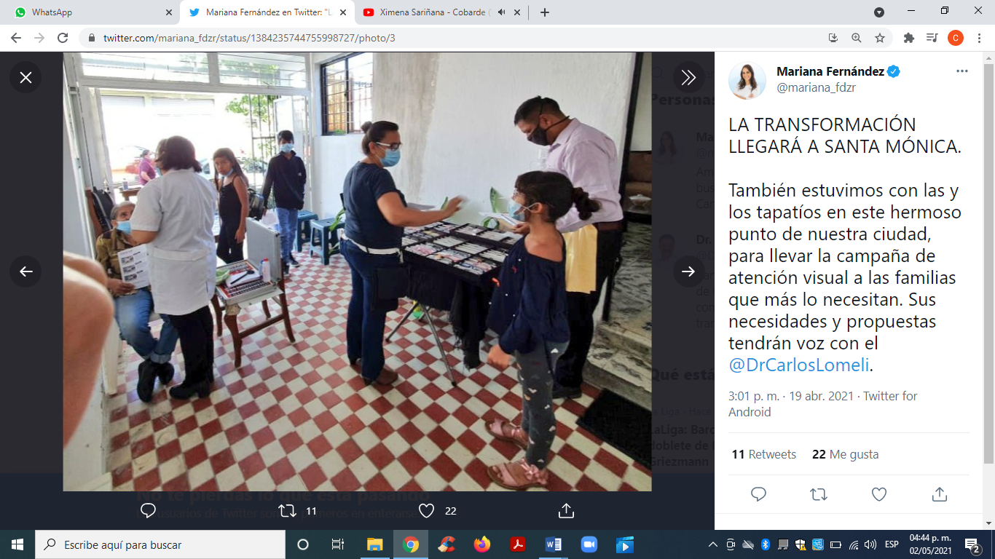
19-04-2021 | https://twitter.com/mariana_fdzr/status/1384180448188792841  Estamos haciendo nuestra parte para mejorar la salud de las y los tapatíos.  Durante la semana pasada tuvimos varias jornadas de salud visual, en colonias como #ElMirador.  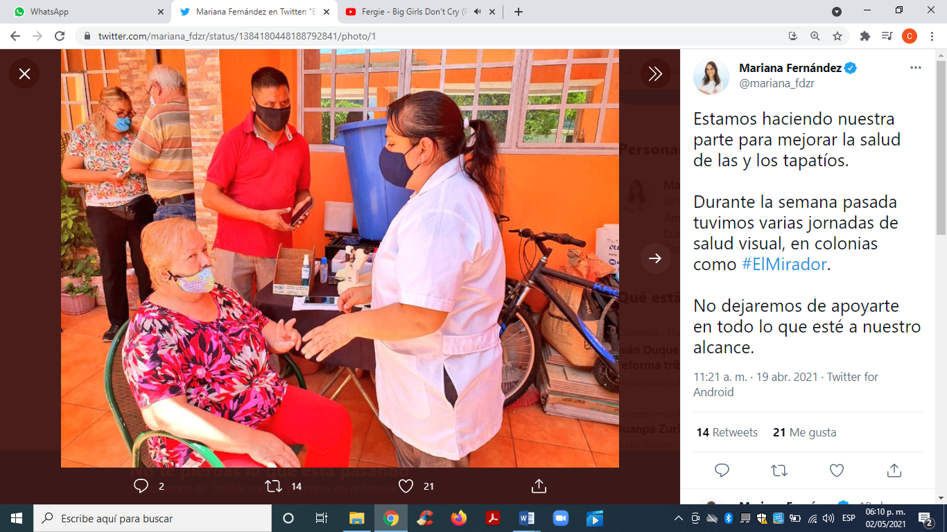  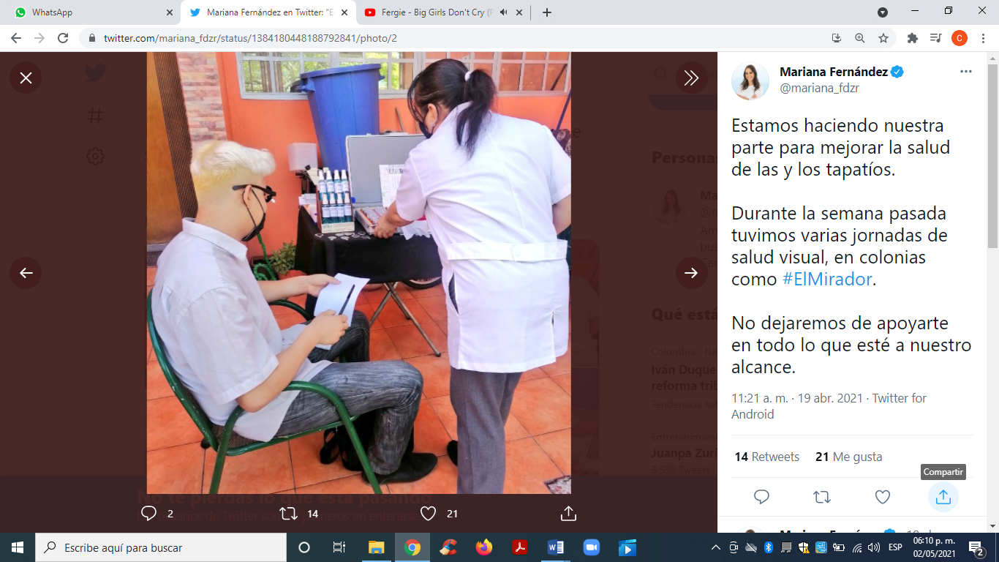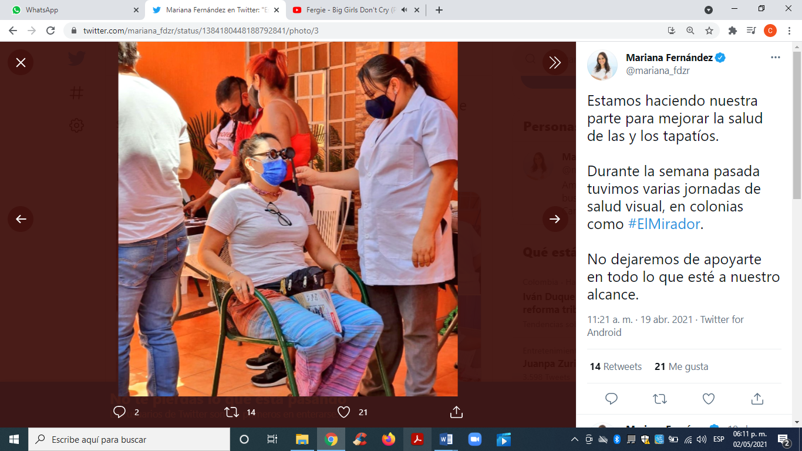  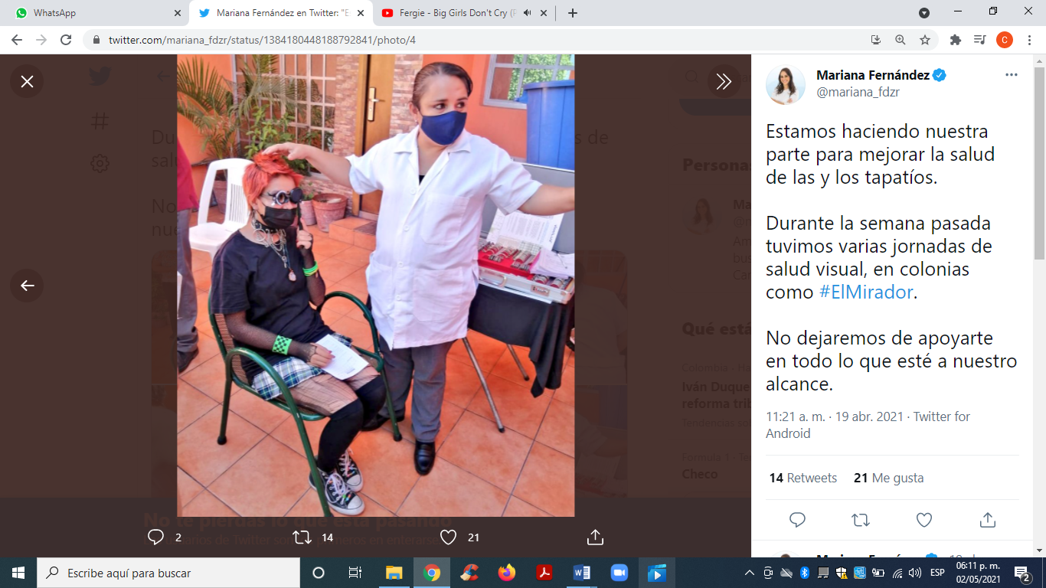
19-04-2021 | https://twitter.com/mariana_fdzr/status/1384341157384052742  Hoy estuvimos en la colonia Santa Elena de La Cruz, apoyando a las familias tapatías que más lo necesitan. Sabemos que para nadie han sido fáciles estos últimos meses, por eso llevamos esta campaña de salud visual por todo Guadalajara para cuidarte desde tu colonia.  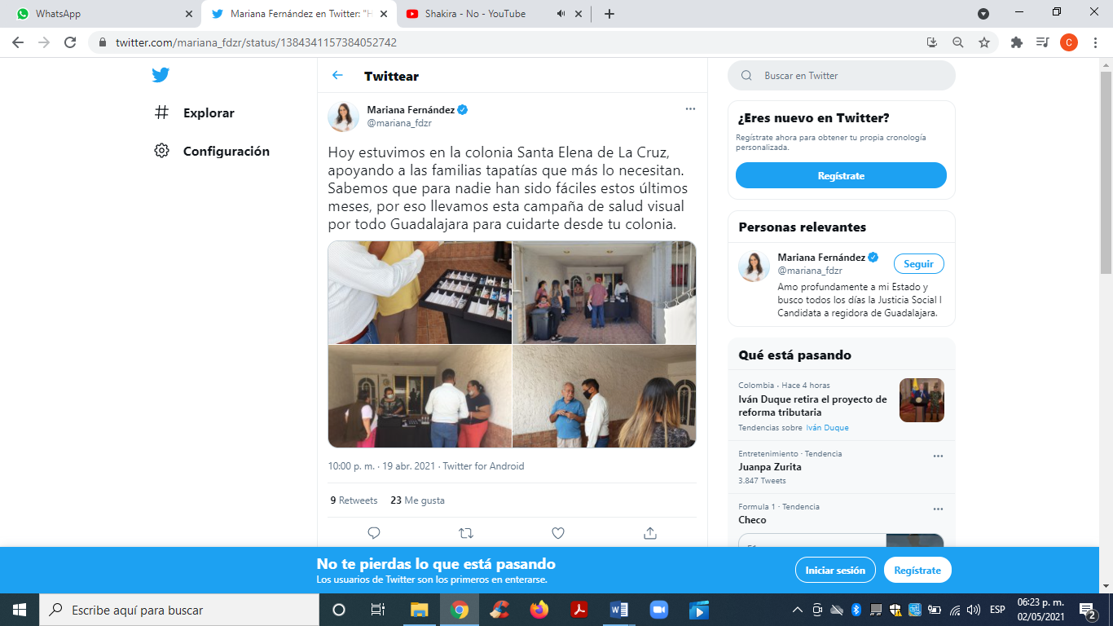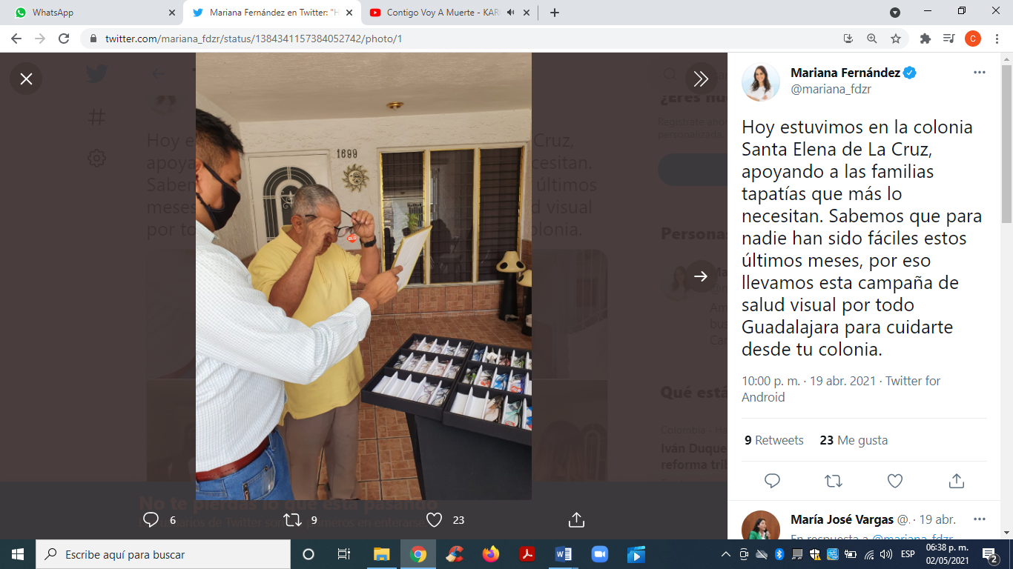  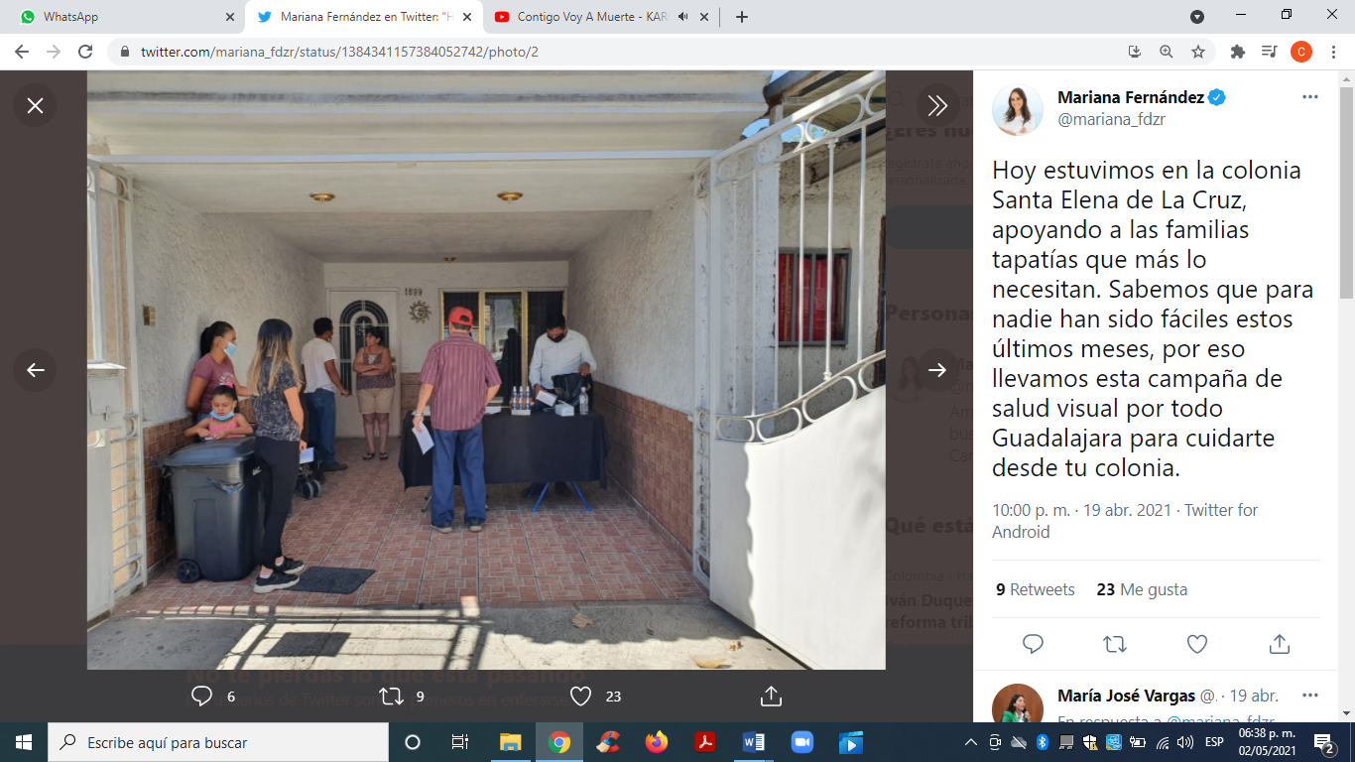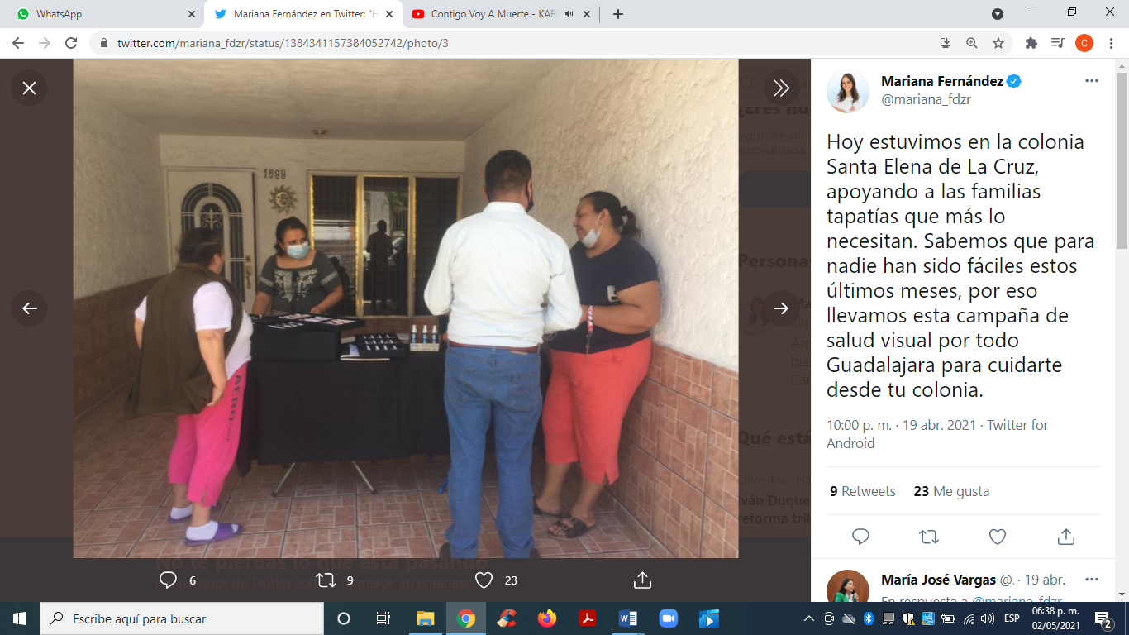  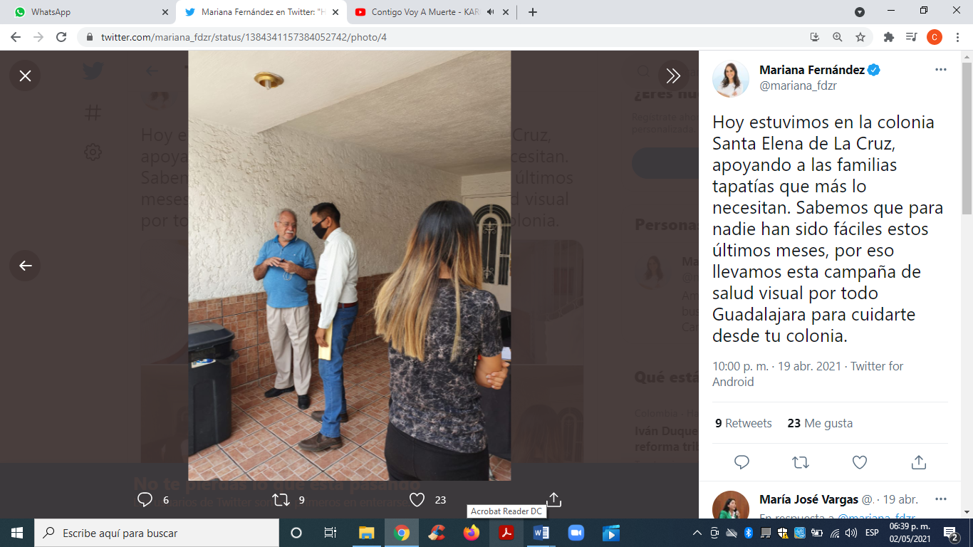
20-04-2021 | https://twitter.com/mariana_fdzr/status/1384606940920090635  Miravalle recibió atención médica visual con los exámenes gratuitos que estamos llevando. Necesitamos cuidar de las y los tapatíos con más programas desde sus colonias. Muy pronto la Transformación de #Guadalajara llegará a cada rincón del municipio con el @DrCarlosLomeli.  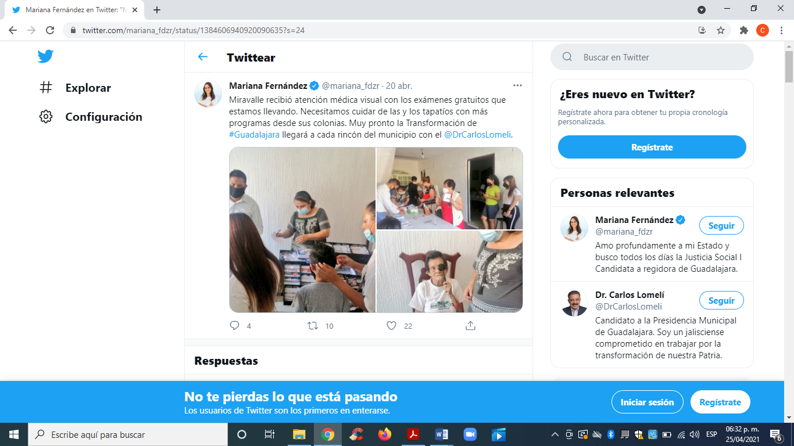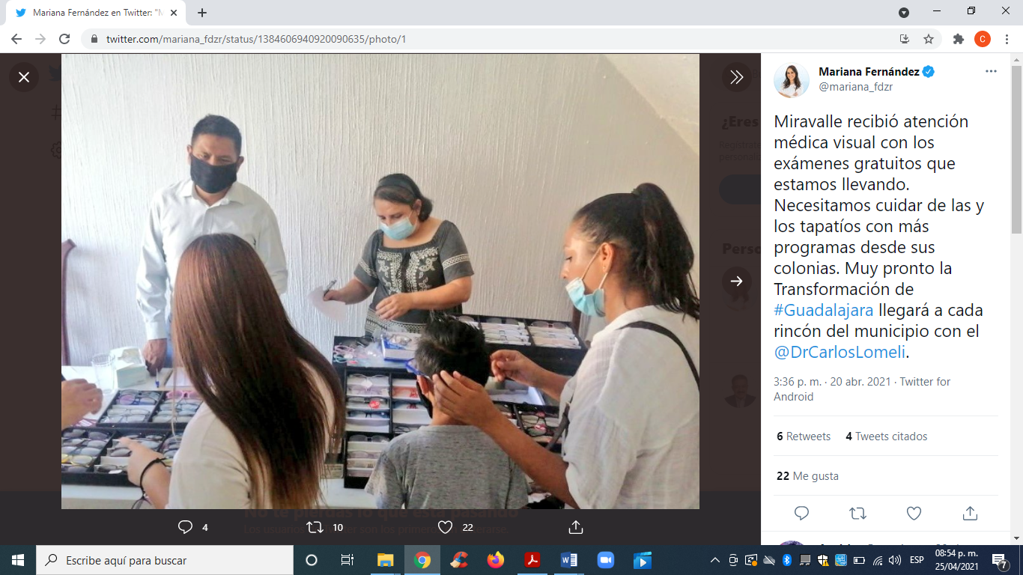
 | 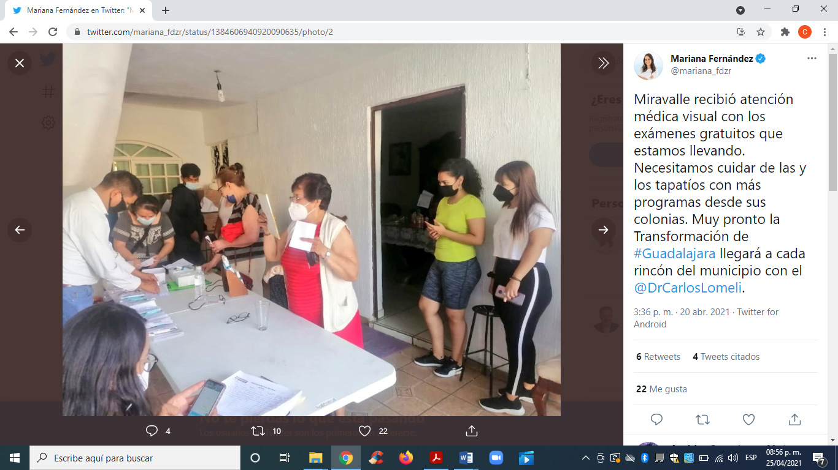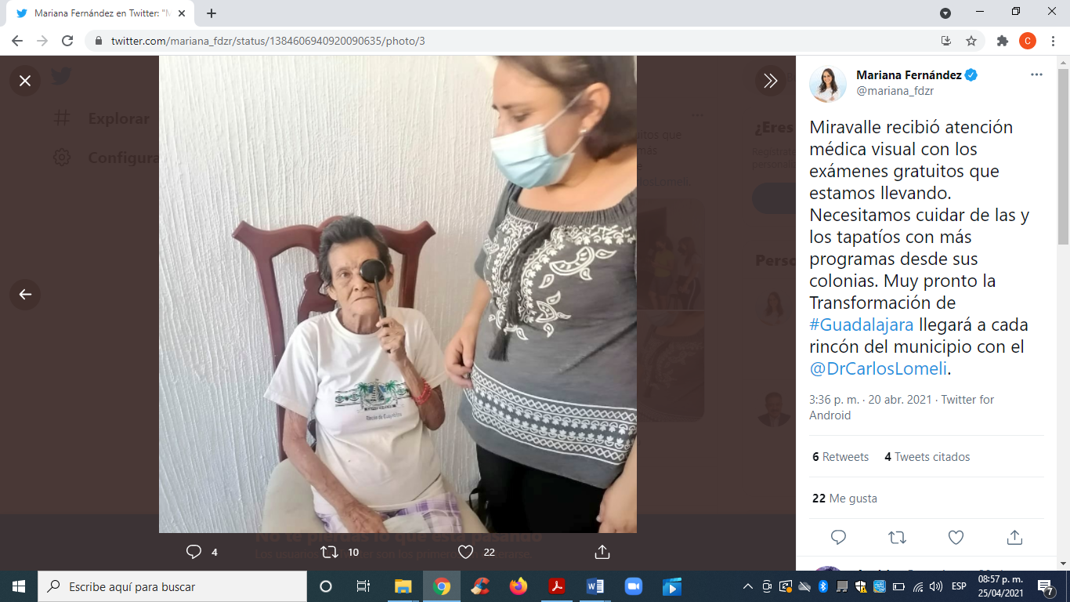
20-04-2021 | https://twitter.com/mariana_fdzr/status/1384657853928017927  En la colonia General Real, por la calle 12 de Octubre, tuvimos jornada de salud visual. Sabemos que hay muchos problemas que las autoridades no han atendido en Guadalajara, pero mientras llegamos para transformar las cosas ponemos nuestro granito de arena para ayudarte.  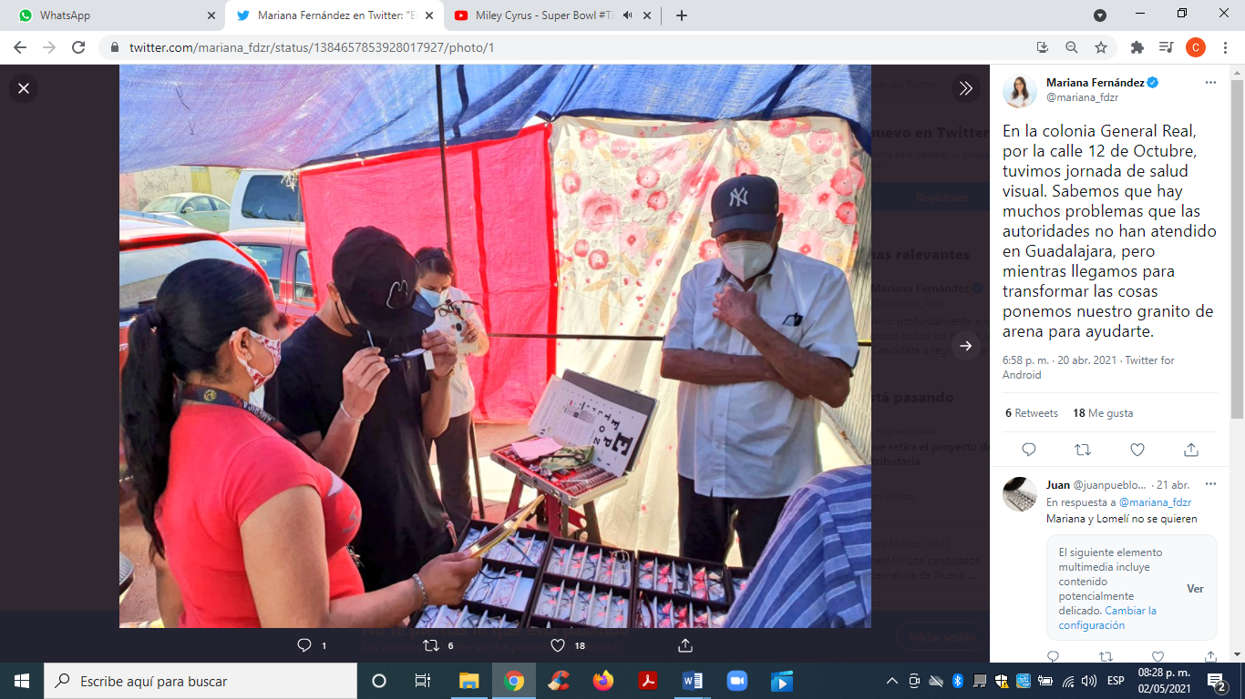  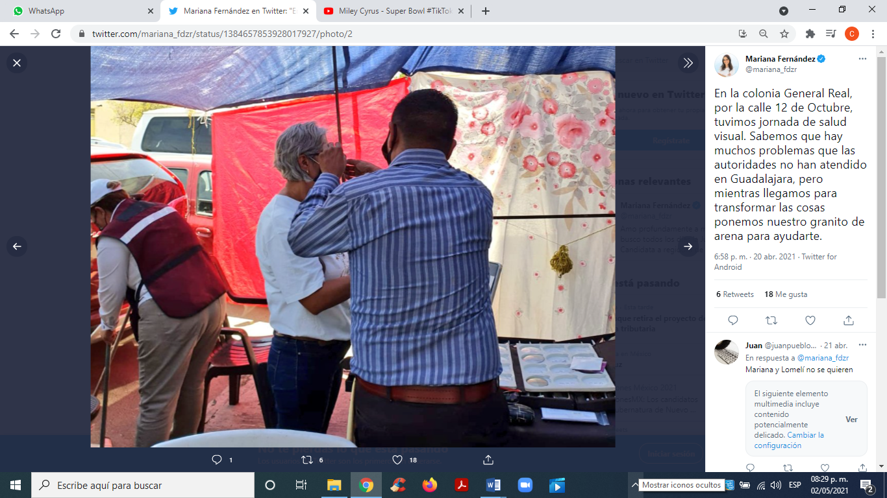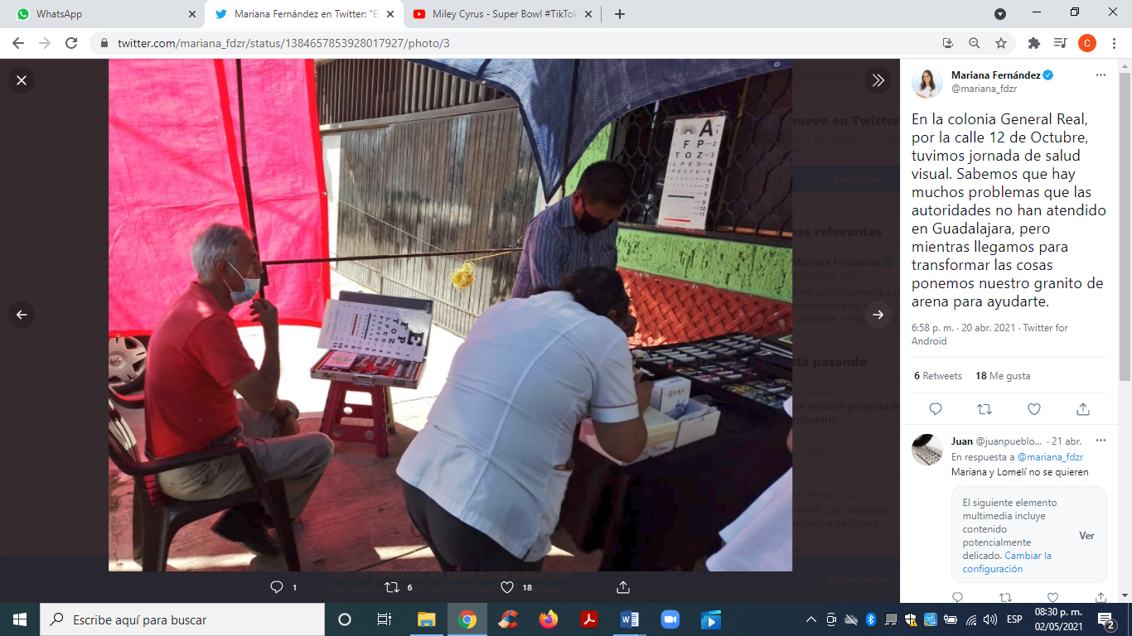  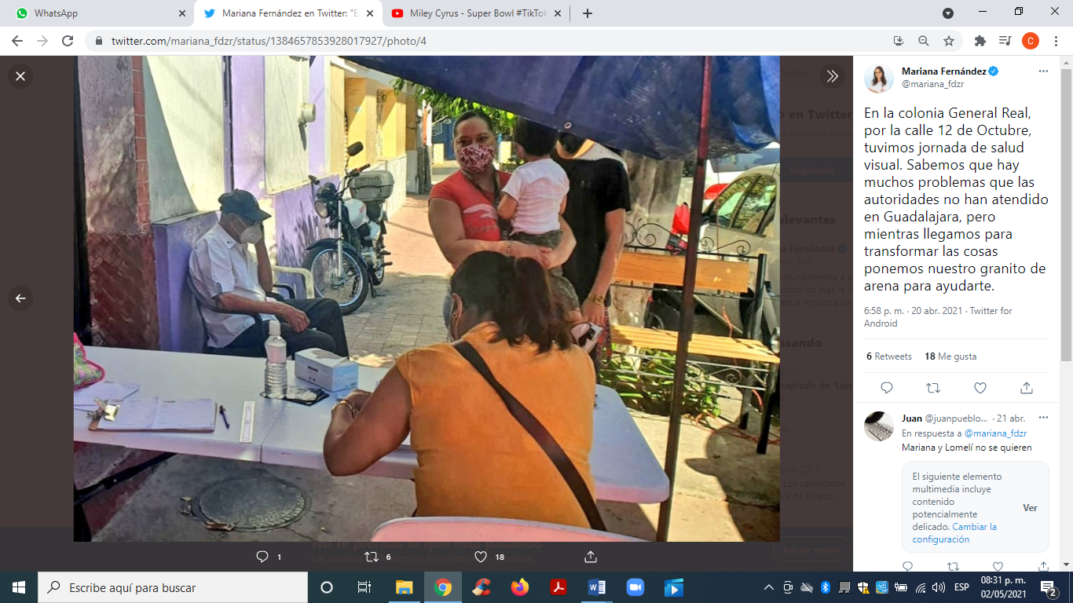
21-04-2021 | https://twitter.com/mariana_fdzr/status/1384894752294834176  La transformación de Guadalajara llegará a San Vicente muy pronto con el @DrCarlosLomeli.  Mientras tanto seguimos poniendo nuestro granito de arena con las jornadas de salud visual.  Gracias por su respuesta y cariño.  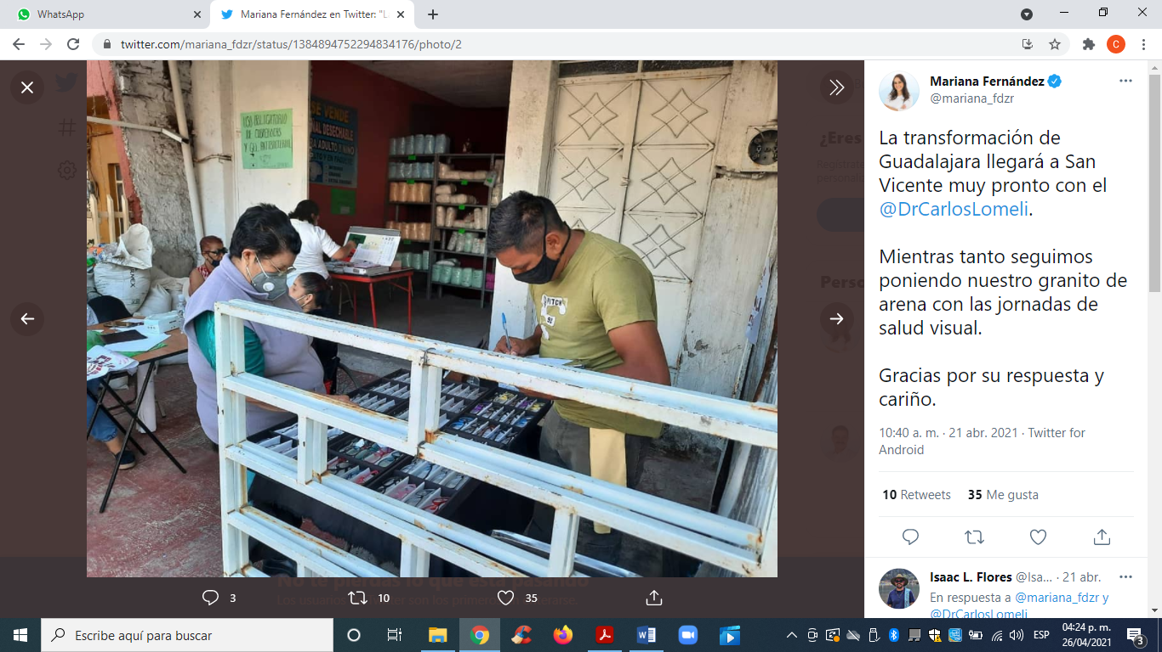  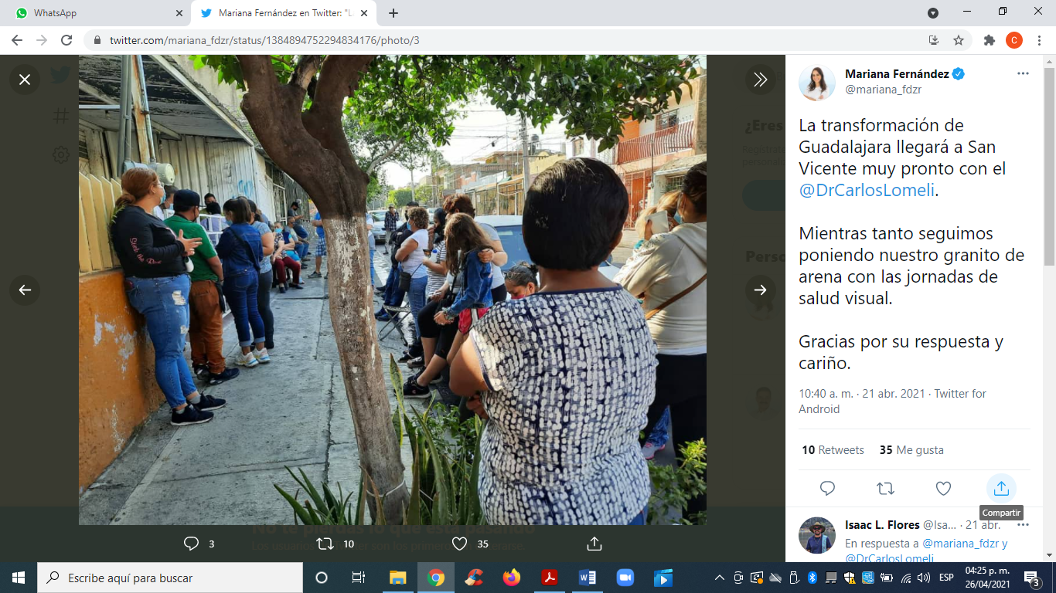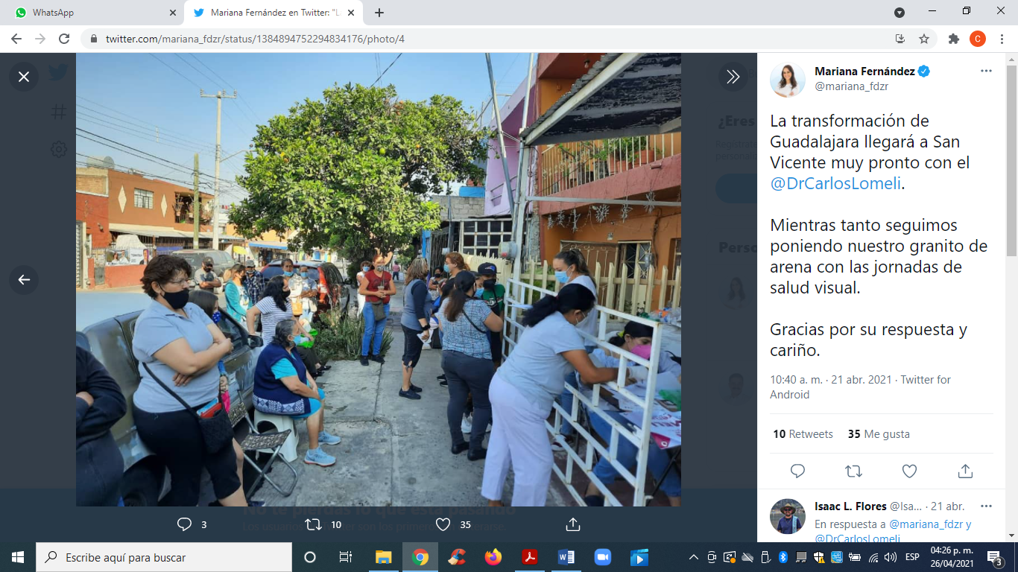
22-04-2021 | https://twitter.com/mariana_fdzr/status/1385375493126385667  Un éxito nuestra jornada de salud visual en Lomas del Paraíso III, Huentitan El Bajo. En las calles se puede ver que Guadalajara quiere una transformación de fondo, como la que impulsa el @DrCarlosLomeli, no tengo dudas que es la mejor opción para la perla tapatía.  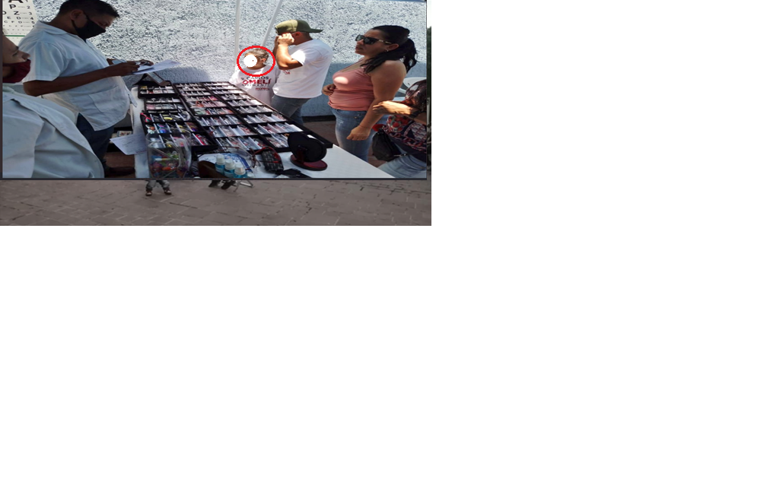  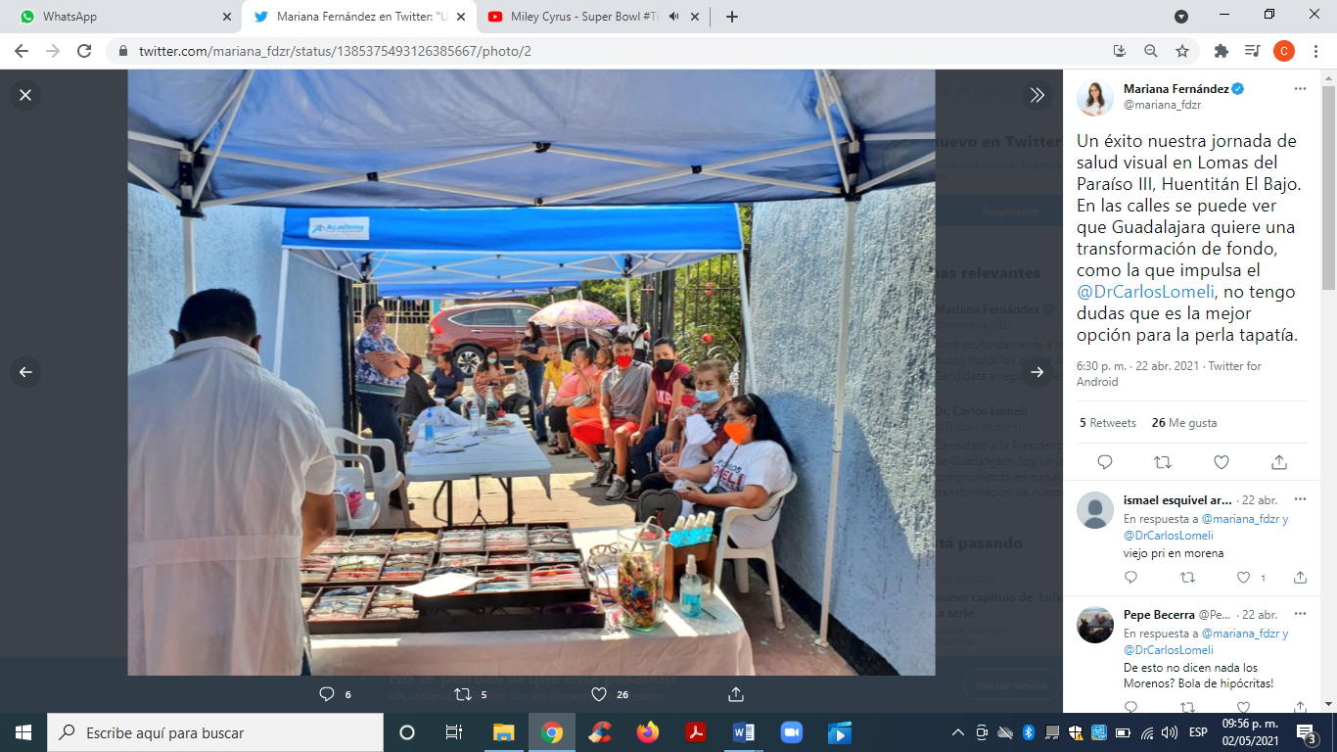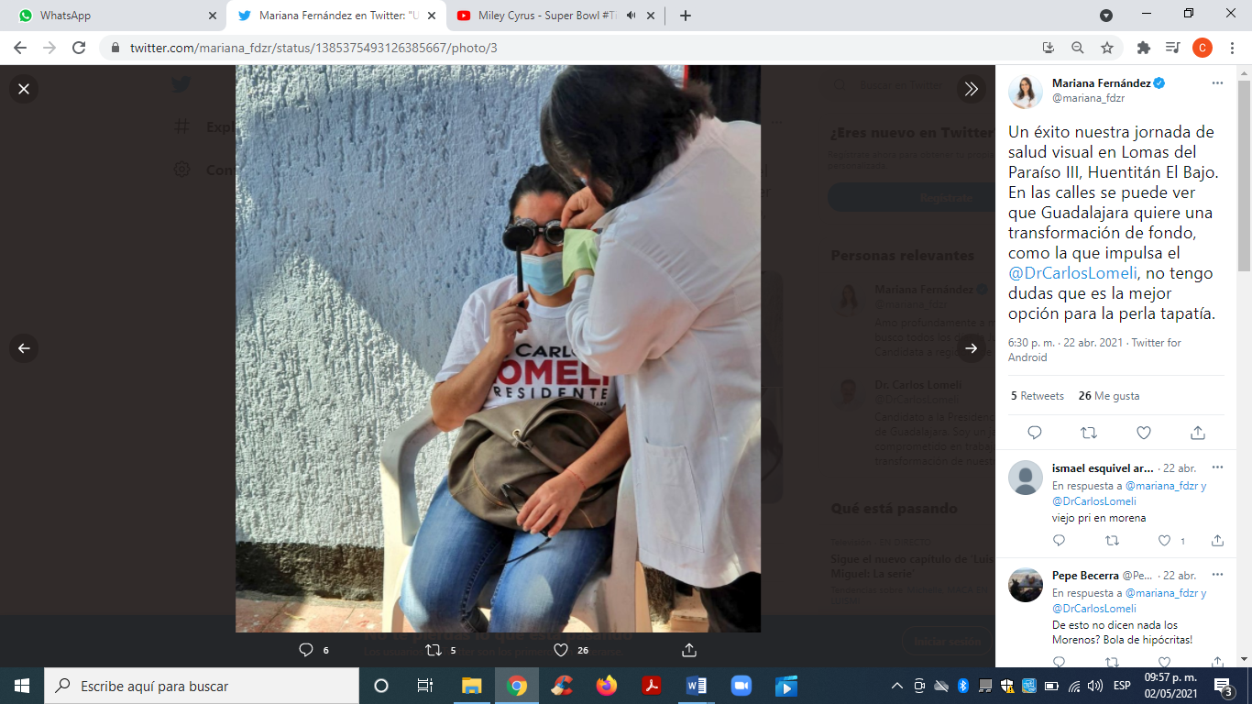  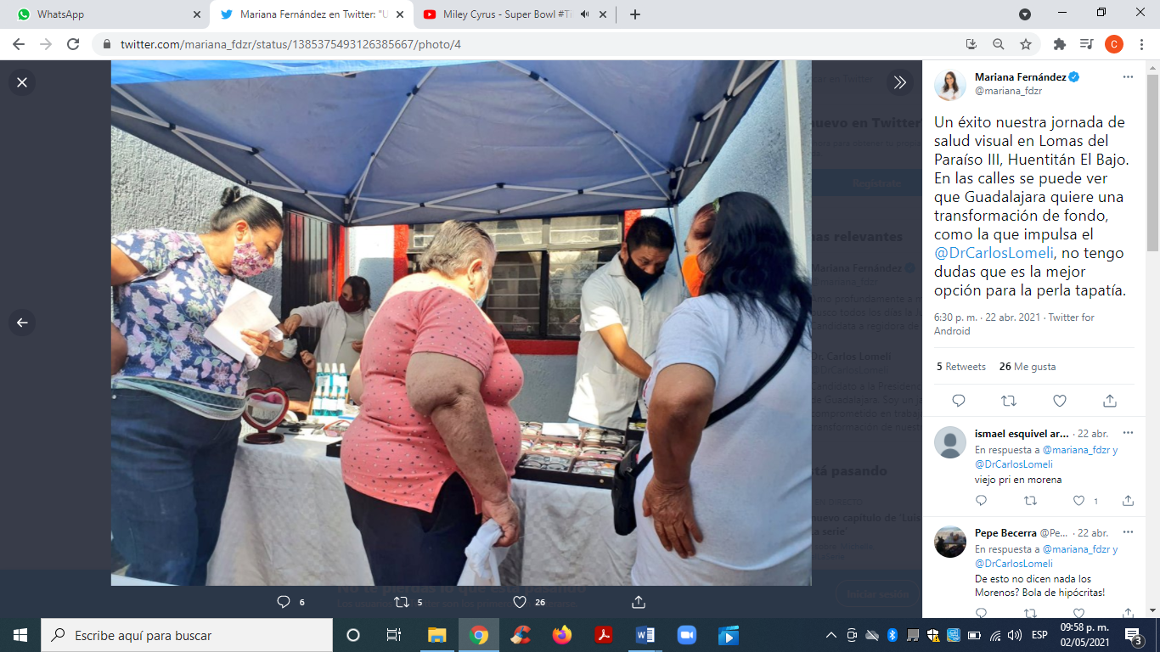
24-04-2021 | https://twitter.com/mariana_fdzr/status/1386082827192524803  San Miguel de Huentitán el Alto y la colonia Echeverría quieren que llegue la transformación a nuestra querida Guadalajara. Será una realidad con el @DrCarlosLomeli, mientras tanto avanzamos con las campañas de salud visual que estamos llevando a tu colonia.  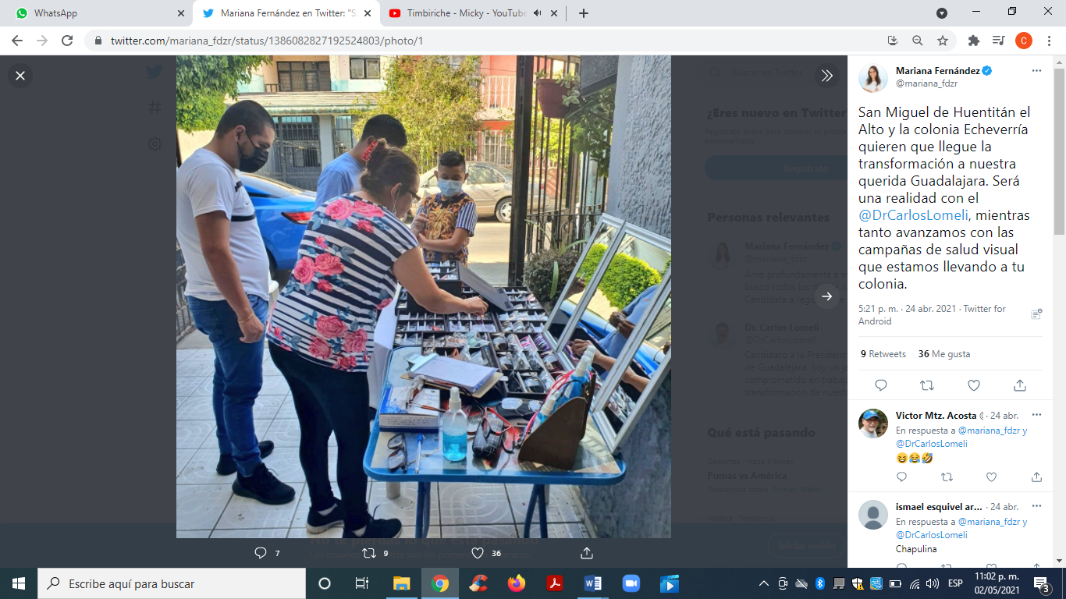  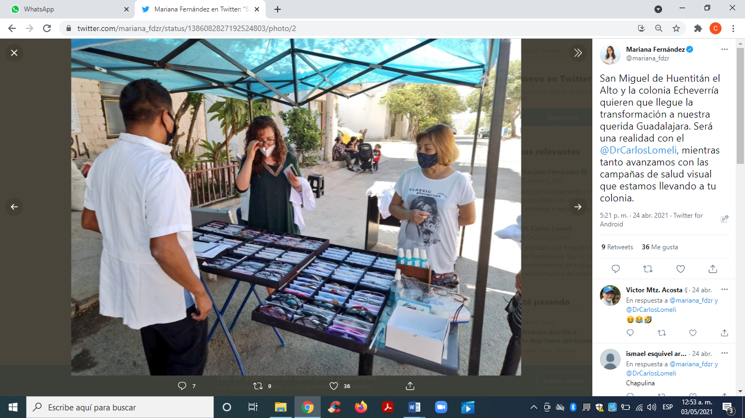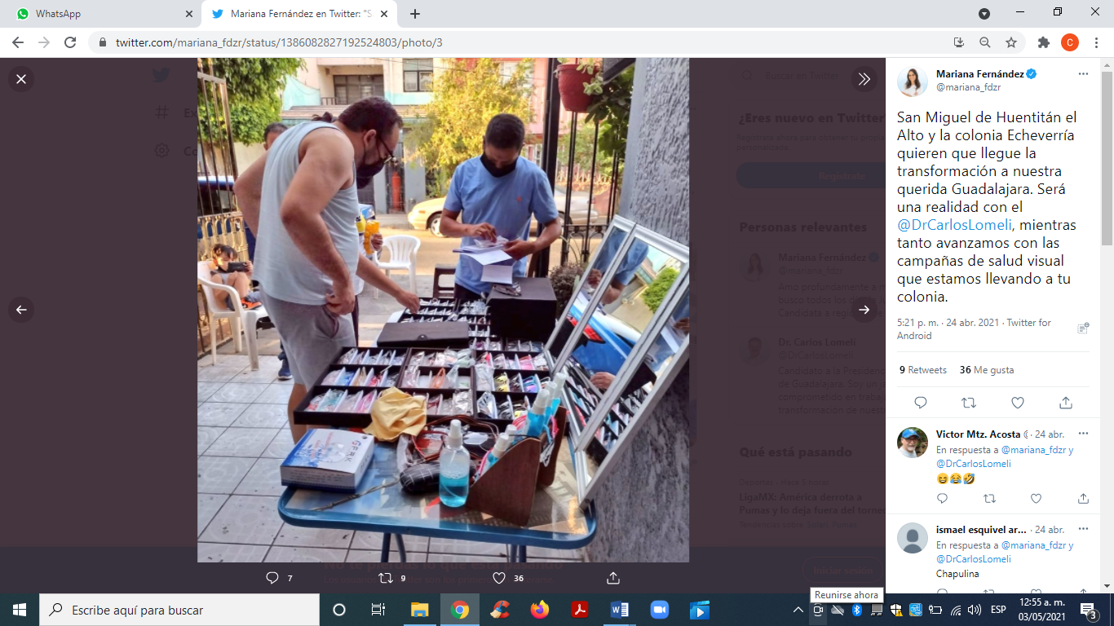  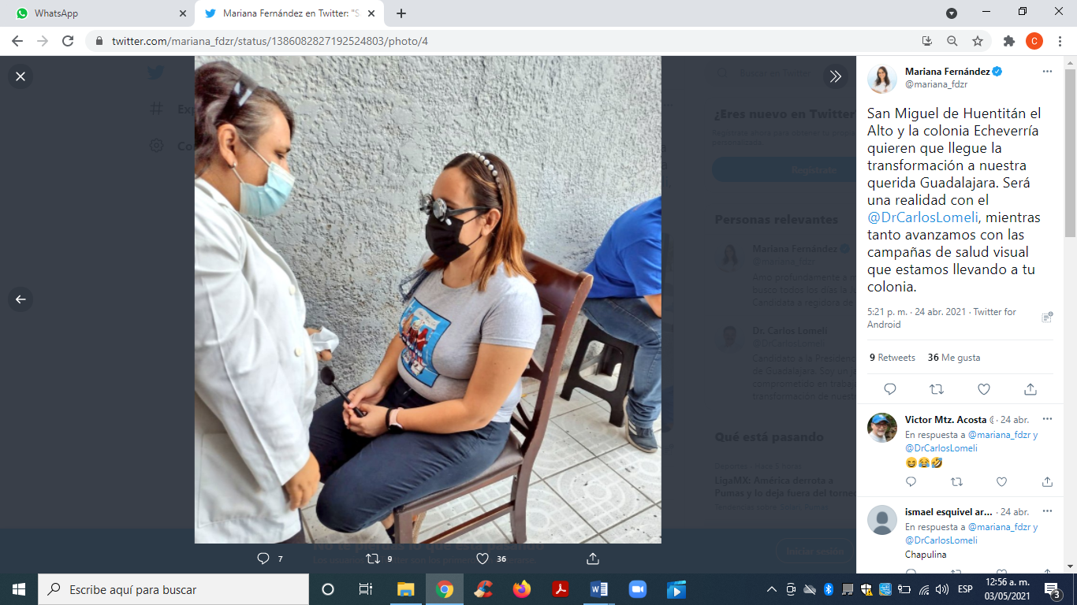
https://twitter.com/mariana_fdzr/status/1387221926293262338

En la colonia Echeverría están listos para la transformación que viene a Guadalajara con el @DrCarlosLomeli. Mientras tanto estamos ayudando a las familias tapatías con nuestras jornadas de atención para atender su salud visual.

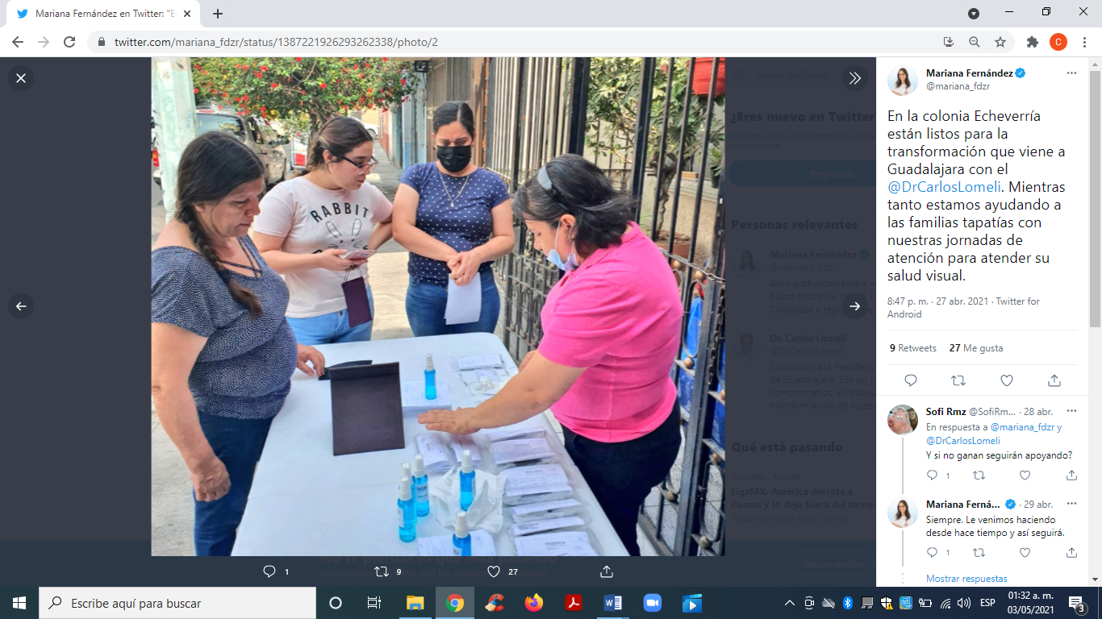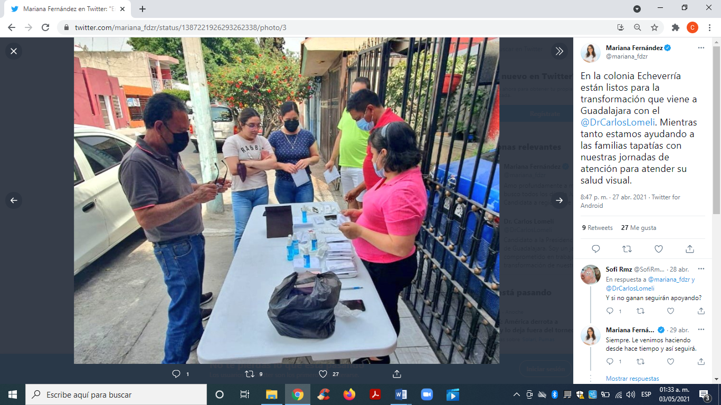

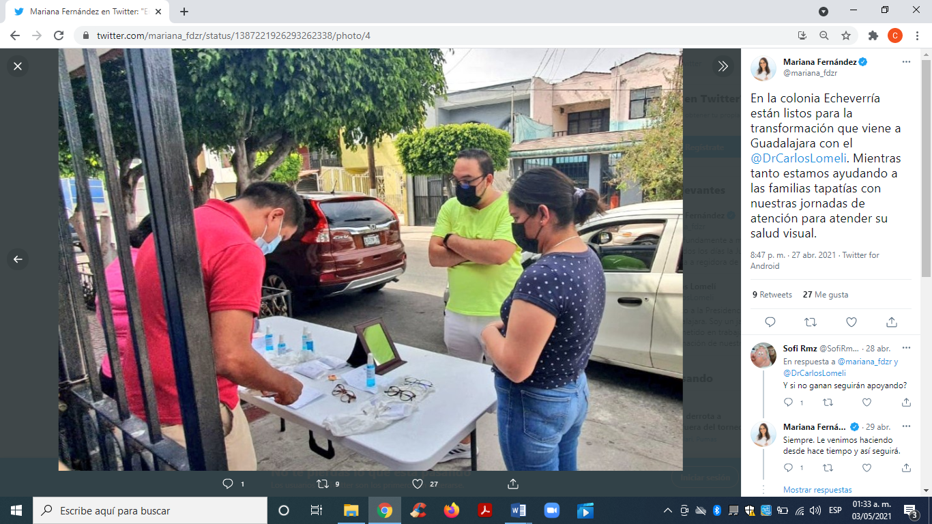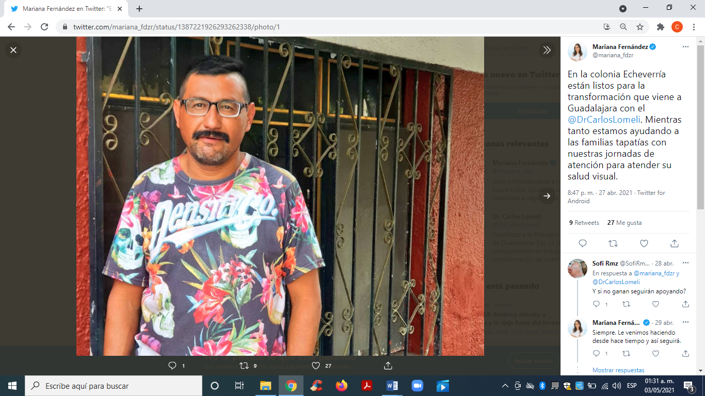
Actos que contravienen las reglas sobre propaganda político electoral respecto la entrega de bienes o servicios.

Es necesario establecer el marco jurídico aplicable al caso y, de manera destacada, los criterios jurisdiccionales para efectos de determinar si está o no en presencia de la violación denunciada.

De conformidad por lo previsto al artículo 6 del Reglamento de Quejas y Denuncias del Instituto Electoral y de Participación Ciudadana del Estado de Jalisco se entenderá por propaganda electoral al conjunto de escritos, publicaciones, imágenes, grabaciones, proyecciones y expresiones que durante la campaña electoral producen y difunden los partidos políticos, las candidatas o candidatos y sus simpatizantes, con el propósito de presentar ante la ciudadanía las candidaturas registradas. Asimismo, que la misma contenga las expresiones “voto”, “vota”, “votar”, “sufragio”, “sufragar”, “comicios”, “elección”, “elegir”, “proceso electoral” o cualquier otra similar vinculada con las distintas etapas del proceso electoral.

Al respecto el artículo 255, párrafo 3 del Código Electoral del Estado de Jalisco, describe como propaganda electoral el conjunto de escritos, publicaciones, imágenes, grabaciones, proyecciones y expresiones que durante la campaña electoral producen y difunden los partidos políticos, los candidatos registrados y sus simpatizantes, con el propósito de presentar ante la ciudadanía las candidaturas registradas.
Por su parte, es importante precisar que la entrega de cualquier tipo de material en el que se ofrece o entregue algún beneficio directo, indirecto, mediato o inmediato, en especie o efectivo, a través de cualquier sistema que implique la entrega de un bien o servicio, ya sea por sí o interpósita persona está estrictamente prohibida a los partidos, candidatos, sus equipos de campaña o cualquier persona. Dichas conductas serán sancionadas de conformidad con este Código y se presumirá como indicio de presión al elector para obtener su voto, lo anterior de conformidad a lo previsto por el artículo 261, párrafo 5 del Código Electoral del Estado de Jalisco.
Bajo ese contexto, y de un análisis preliminar, en las publicaciones objeto de estudio en esta resolución, si bien se advierte a un grupo de personas recibiendo servicios médicos, también lo es que dichas publicaciones documentan un acto o hecho consumado.

Aunado a lo anterior, mediante las publicaciones denunciadas se advierte que se hace promoción a la candidatura del ciudadano Carlos Lomelí Bolaños quien contiende por la presidencia municipal de Guadalajara, por el partido político MORENA, tal como se advierte de las siguientes frases: “En la colonia Echeverría están listos para la transformación que viene a Guadalajara con el @DrCarlosLomeli”, “ En las calles se puede ver que Guadalajara quiere una transformación de fondo, como la que impulsa el @DrCarlosLomeli, no tengo dudas que es la mejor opción para la perla tapatía”,etc.

En ese sentido, como hecho notorio, las campañas electorales dieron inicio el cinco de abril actual, por lo que a la fecha de emitir la presente resolución, aún nos encontramos en la etapa de campañas, razón por lo que no es dable ordenar su retiro.

De ahí que la solicitud formulada resulte improcedente, toda vez que de otorgar la medida propuesta, se estarían vulnerando los derechos político electorales de los denunciados y con ello los principios fundamentales que rigen el proceso electoral.

No óbice de lo anterior, el Tribunal Electoral del Estado de Jalisco, se pronunciara en el fondo sobre la existencia de la infracción.

2. Actos que contravienen las reglas sobre propaganda político electoral respecto a la violación del interés superior de la niñez como derecho humano.

Es necesario establecer el marco jurídico aplicable al caso y, de manera destacada, los criterios jurisdiccionales para efectos de determinar si está o no en presencia de la violación denunciada.

- Interés superior de la niñez

Al respecto, se tiene en cuenta que el contenido de la propaganda difundida por los partidos políticos está amparado por la libertad de expresión, que incluso debe maximizarse en el contexto del debate político, pero ello no implica que dicha libertad sea absoluta, dado que tiene límites vinculados con la dignidad o la reputación de las personas y los derechos de terceros, incluyendo, por supuesto los derechos de las niñas, niños y adolescentes, acorde con lo dispuesto en los artículos 4º y 6º párrafo primero, de la Constitución Federal.

Bajo ese contexto, de manera particular, el artículo 3, párrafo 1 de la Convención sobre los Derechos del Niño, establece que en todas las medidas concernientes a los niños que tomen las instituciones públicas o privadas de bienestar social, los tribunales, las autoridades administrativas o los órganos legislativos, se deberá atender como consideración primordial el interés superior de la niñez.

A este respecto, es trascendental la interpretación que en torno a dicho precepto realizó el Comité de los Derechos del Niño de la Organización de las Naciones Unidas (ONU), en su Observación General 14 de 2013, en el que sostuvo que el concepto del interés superior de la niñez implica tres vertientes:

• Un derecho sustantivo: Que consiste en el derecho del niño a que su interés superior sea valorado y considerado de fundamental protección cuando diversos intereses estén involucrados, con el objeto de alcanzar una decisión sobre la cuestión en juego. Es un derecho de aplicación inmediata.

• Un principio fundamental de interpretación legal: Que significa que si una previsión legal está abierta a más de una interpretación, debe optarse por aquélla que ofrezca una protección más efectiva al interés superior del niño.

• Una regla procesal: Cuando se emita una decisión que podría afectar a un niño específico o en general a un grupo identificable o no identificable de niños, el proceso para la toma de decisión debe incluir una evaluación del posible impacto (positivo o negativo) de la decisión sobre el niño involucrado.

Asimismo, en dicha observación se señala al interés superior de la niñez como un concepto dinámico que debe evaluarse adecuadamente en cada contexto, cuyo objetivo es garantizar el disfrute pleno y efectivo de todos los derechos reconocidos por la Convención de los Derechos del Niño y su desarrollo holístico, por lo que “ningún derecho debería verse perjudicado por una interpretación negativa del interés superior del niño”.

En ese sentido, se señala que el propósito principal de dicho documento interpretativo, es “promover un verdadero cambio de actitud que favorezca el pleno respeto de los niños como titulares de derechos”, lo que se precisa deberá repercutir, entre otros ámbitos, en “las decisiones individuales tomadas por autoridades judiciales o administrativas o por entidades públicas a través de sus agentes que afectan a uno o varios niños en concreto”.

De igual forma, precisa que aun cuando el niño sea muy pequeño o se encuentre en una situación vulnerable, tal circunstancia, no le priva del derecho a expresar su opinión, ni reduce la importancia que debe concederse a sus opiniones al determinar el interés superior del menor (párrafo 54 de dicha Observación General).

Por su parte, el artículo 19 de la Convención Americana sobre Derechos Humanos, establece que toda niña, niño y adolescente tiene derecho a las medidas de protección que su condición de menor requieren por parte de su familia, de la sociedad y del Estado.

Al respecto, en el ejercicio de su función consultiva la Corte Interamericana de Derechos Humanos ha interpretado el contenido y alcance de dichas disposiciones convencionales, precisando lo siguiente:

“1. Que de conformidad con la normativa contemporánea del Derecho Internacional de los Derechos Humanos, en la cual se enmarca el artículo 19 de la Convención Americana sobre Derechos Humanos, los niños son titulares de derechos y no sólo objeto de protección.

2. Que la expresión “interés superior del niño”, consagrada en el artículo 3 de la Convención sobre los Derechos del Niño, implica que el desarrollo de éste y el ejercicio pleno de sus derechos deben ser considerados como criterios rectores para la elaboración de normas y la aplicación de éstas en todos los órdenes relativos a la vida del niño.”

Principio que a su vez, es recogido por el párrafo 9 del artículo 4 de la Constitución Federal, y por los artículos 2, fracción III, 6, fracción I y 18 de la Ley General de los Derechos de las Niñas, Niños y Adolescentes, que establecen como obligación primordial de todos los órganos jurisdiccionales, autoridades administrativas y órganos legislativos, tomar en cuenta el interés superior de la niñez, mismo que deberá prevalecer en todas aquellas decisiones que involucren a niñas, niños y adolescentes, incluso cuando se presenten diferentes interpretaciones, en la que se elegirá la que lo satisfaga de manera más efectiva (principio pro infante).

De esa manera, en la jurisprudencia de nuestro Alto Tribunal el interés superior de la niñez es un concepto complejo, al ser: (I) un derecho sustantivo; (II) un principio jurídico interpretativo fundamental; y (III) una norma de procedimiento, lo que exige que cualquier medida que tenga que ver con uno o varios niños, su interés superior deberá ser la consideración primordial, lo cual incluye no sólo las decisiones, sino también todos los actos, conductas, propuestas, servicios, procedimientos y demás iniciativas

En este mismo sentido, la Suprema Corte ha establecido como criterios relevantes para la determinación en concreto del interés superior de la niñez, entre otros aspectos, el que se atiendan sus deseos, sentimientos y opiniones, siempre que sean compatibles con sus necesidades vitales y deben ser interpretados de acuerdo con su madurez o discernimiento.

Por otra parte, mediante Acuerdo del Consejo General del Instituto Nacional Electoral identificado con la clave INE/CG481/2019, por el que se modifican los Lineamientos y Anexos para la Protección de Niñas, Niños y Adolescentes en materia de Propaganda y Mensajes Electorales, y se aprueba el manual respectivo, en acatamiento a las sentencias SRE-PSD20/2019 y SRE-PSD-21/2019 de la Sala Regional Especializada del Tribunal Electoral del Poder Judicial de la Federación,
Siendo de observancia obligatoria para los partidos políticos, coaliciones, candidatos/candidatas de coalición y candidatos/as independientes federales y locales, así como para las autoridades federales y locales.

En el caso particular dichos lineamientos, en su artículo 5 señalan que las niñas, niños y adolescentes pueden aparecer de manera directa e incidental en la propaganda político-electoral, entendiéndose como aparición incidental cuando la imagen o dato que haga identificable al menor aparece de manera referencial, y será directa cuando la imagen del menor forma parte central de la referida propaganda.

Por su parte, el punto 8 de los multicitados lineamientos establece que el consentimiento de la madre y del padre, de quien ejerza la patria potestad o del tutor o, en su caso, de la autoridad que debe suplirlos respecto de la niña, el niño o la o el adolescente que aparezca en la propaganda político-electoral o mensajes mediante su imagen, voz o cualquier otro dato que lo haga identificable, de manera directa o incidental, deberá ser por escrito, informado e individual y deberá satisfacer los requisitos que en dicho punto se especifican.

En adición a lo anterior, el punto 9 de los lineamientos en comento establece que los sujetos obligados deberán recabar la opinión de las niñas y los niños entre los 6 los 17 años de edad sobre su participación en propaganda político-electoral o mensajes de las autoridades electorales. Dicha opinión deberá ser propia, informada, individual, libre, expresa y recabada conforme al formato que proporcionará la autoridad electoral.

Asimismo, el artículo 15 de los referidos lineamientos, señala que cuando la aparición del menor sea incidental y ante la falta de consentimientos, se deberá difuminar, ocultar o hacer irreconocibles la imagen, voz o cualquier otro dato que haga identificable al sujeto de protección, con el fin de maximizar su dignidad y derechos.

- Caso concreto

Del análisis realizado en supra líneas a la propaganda denunciada, se advierte la presencia de menores de edad, en las publicaciones de fechas diecinueve y veintidós de abril del año en curso, alojada en el siguiente hipervínculo:

Fecha de publicación | Acta de Oficialía Electoral
19-04-2021 | https://twitter.com/mariana_fdzr/status/1384235744755998727  LA TRANSFORMACIÓN LLEGARÁ A SANTA MÓNICA.  También estuvimos con las y los tapatíos en este hermoso punto de nuestra ciudad, para llevar la campaña de atención visual a las familias que más lo necesitan. Sus necesidades y propuestas tendrán voz con el @DrCarlosLomeli.
22-04-2021 | https://twitter.com/mariana_fdzr/status/1385375493126385667  Un éxito nuestra jornada de salud visual en Lomas del Paraíso III, Huentitan El Bajo. En las calles se puede ver que Guadalajara quiere una transformación de fondo, como la que impulsa el @DrCarlosLomeli, no tengo dudas que es la mejor opción para la perla tapatía.

Del análisis promocional y, en específico de la publicación citada, esta Comisión advierte la presencia de menores de edad, cuya imagen, se observa aparece de manera incidental, lo cierto es que, razonablemente pueden ser identificables en término del punto 5 de los lineamientos para la Protección de Niñas, Niños y Adolescentes para la Protección de Niñas, Niños y Adolescentes en materia de Propaganda y Mensajes Electorales.

Del análisis promocional y, en específico de la publicación citada, esta Comisión advierte la presencia de menores de edad, cuya imagen, se observa aparece de manera incidental, lo cierto es que, razonablemente pueden ser identificables en término del punto 5 de los lineamientos para la Protección de Niñas, Niños y Adolescentes para la Protección de Niñas, Niños y Adolescentes en materia de Propaganda y Mensajes Electorales.

Asimismo, se advierte que en el contexto en el que se muestran a los menores de edad, no induce o incita a la violencia, al conflicto, al odio, a las adicciones, a la vulneración física o mental, a la discriminación, a la humillación, a la intolerancia, al acoso escolar o bullying, al uso de la sexualidad como una herramienta de persuasión para atraer el interés del receptor, o cualquier otra forma de afectación a la intimidad, la honra y la reputación de los menores de edad, dispuesto en el punto siete de los citados lineamientos.

Al respecto, el referido punto cinco de los lineamientos citados, señala que en un acto político, un acto precampaña o campaña, la aparición es incidental, siempre y cuando las niñas, niños o adolescentes sean exhibidos de manera involuntaria y sin el propósito de que formen parte de éstos, por ser situaciones no planeadas o controladas por los sujetos obligados.

Por su parte el punto ocho de los lineamientos, señala que por regla general, debe otorgar el consentimiento quien o quienes ejerzan la patria potestad o el tutor o, en su caso, la autoridad que debe suplirlos respecto de la niña, el niño o adolescente que aparezca o sea identificable en propaganda político-electoral, mensajes electorales o actos políticos, actos de precampaña o campaña, o para ser exhibidos en cualquier medio de difusión.

Por lo tanto, tal y como lo prevé el punto 15 de los citados lineamientos, cuando la aparición del menor sea incidental y ante la falta de consentimientos, se deberá difuminar, ocultar o hacer irreconocibles la imagen, voz o cualquier otro dato que haga identificable al sujeto de protección, con el fin de maximizar su dignidad y derechos; por lo que la parte denunciada debió solicitar los permisos correspondientes, o bien difuminar los rostros de los menores de edad, lo que en el presente caso no ocurrió.

En síntesis, se advierte, desde una óptica preliminar, y en apariencia del buen derecho que el contenido de la publicidad analizada, elementos a partir de los cuales esta autoridad pueda advertir que se formulan actos que contravienen las reglas sobre propaganda político electoral respecto a la violación del interés superior de la niñez como derecho humano.

Situación que, de acuerdo con criterio de las integrantes de esta Comisión, debe cesar, hasta en tanto sea dictada una resolución de fondo en el presente asunto.

Por lo anteriormente expuesto, se estima necesaria la implementación de medidas cautelares:

En consecuencia, resulta procedente el otorgamiento de la medida cautelar solicitada por el denunciante, para lo cual se deberá ordenar a la parte denunciada Mariana Fernández Ramírez para que un plazo que no podrá exceder de veinticuatro horas, a partir de la legal notificación de la presente resolución, retire las publicaciones que contienen la imagen y o instantes que ha sido detallada en supra líneas, debiendo mandar pruebas de cumplimiento dentro de las veinticuatro horas siguientes a que ello ocurra, lo cual podrá presentar directamente ante la Oficialía de Partes del Instituto Electoral y de Participación Ciudadana del Estado de Jalisco.

Tutela Preventiva

Ahora bien, la medida cautelar, en su vertiente de tutela preventiva, se concibe como una protección contra el peligro de que una conducta ilícita o probablemente ilícita continúe o se repita y con ello se lesione el interés original, considerando que existen valores, principios y derechos que requieren de una protección específica, oportuna, real, adecuada y efectiva, por lo que para garantizar su más amplia protección las autoridades deben adoptar medidas que cesen las actividades que causan el daño, y que prevengan o eviten el comportamiento lesivo.

Esto es, consiste no sólo en abstenerse de realizar una conducta o comportamiento que cause daño, sino en adoptar las medidas de precaución necesaria para que no se genere. No tienen el carácter sancionatorio porque buscan prevenir una actividad que a la postre puede resultar ilícita, por realizarse en contravención a una obligación o prohibición legalmente establecida.

Así, la tutela preventiva se entiende como un cuidado contra el peligro de práctica, de continuación o de repetición del ilícito. Previendo el peligro en la dilación, su finalidad es suplir la ausencia de una resolución definitiva, asegurando su eficacia, por lo que tales medidas, al encontrarse dirigidas a garantizar la existencia de un derecho, cuyo titular estima que puede sufrir algún menoscabo, constituyen un instrumento no sólo de otra resolución, sino también del interés público, porque buscan restablecer el ordenamiento jurídico conculcado, desapareciendo, provisionalmente, una situación que se reputa antijurídica.

Sentado lo anterior y, tomando como base que, desde una perspectiva preliminar, esta comisión consideró que se cometieron actos que posiblemente contravienen las reglas sobre propaganda político electoral respecto a la violación del interés superior de la niñez como derecho humano, se estima necesario, justificado e idóneo el dictado de medidas precautorias bajo la figura de tutela preventiva, a fin de prevenir daños irreparables a la equidad de la contienda electoral.

Por tal motivo se declara procedente la medida cautelar en su modalidad de tutela preventiva y se ordena a la denunciada Mariana Fernández Ramírez, se abstenga de realizar publicaciones como las que fueron objeto de análisis dentro de la presente resolución.

Con base en lo anterior, se hace necesario dictar los siguientes:

Efectos.

1. Se ordena a la denunciada Mariana Fernández Ramírez eliminar las publicaciones alojadas en los siguientes hipervínculos:

Publicaciones en las que aparecen menores de edad:
https://twitter.com/mariana_fdzr/status/1384235744755998727
https://twitter.com/mariana_fdzr/status/1385375493126385667

Para ello se otorga un plazo no mayor a veinticuatro horas contadas a partir de la legal notificación de la presente resolución. Una vez cumplimentada, en idéntico término deberá informar por escrito a este Instituto, apercibido que, en caso de incumplimiento, se le impondrá una amonestación pública y de continuar la omisión, podrá ser acreedor a los medios de apremio previstos en la normativa electoral.

2. Se ordena la denunciada Mariana Fernández Ramírez se abstenga de realizar publicaciones fuera de los términos establecidos en los Lineamientos y anexos para la protección de niñas, niños y adolescentes en materia de propaganda y mensajes electorales.

3. El personal de la Oficialía Electoral deberá elaborar una nueva acta en el sitio de internet precisado en esta resolución a fin de dar fe del cumplimiento de la presente resolución.

Las situaciones expuestas a lo largo del presente considerando no prejuzgan respecto de la existencia o no de las infracciones denunciadas, lo que no es materia de la presente determinación, es decir, que si bien en la presente resolución se ha determinado procedente la adopción de la medida cautelar solicitada, la misma no prejuzga respecto de la existencia de una infracción que pudiera llegar a determinar la autoridad correspondiente, al someter los mismos hechos a su consideración.

Por las consideraciones antes expuestas y fundadas, esta Comisión,

R E S U E L V E:

Primero. Se declara parcialmente procedente las medidas cautelares respecto de la publicaciones precisadas en el considerando VII de la presente resolución; con los efectos establecidos.

Segundo. Túrnese a la Secretaría Ejecutiva del Instituto a fin de que notifique el contenido de la presente determinación a las partes dentro del procedimiento especial en el que se actúa.

Guadalajara, Jalisco, a 08 de mayo de 2021

Silvia Guadalupe Bustos Vásquez
Consejera electoral presidenta
Zoad Jeanine García González  Consejera electoral integrante | Claudia Alejandra Vargas Bautista  Consejera electoral integrante
Luis Alfonso Campos Guzmán
Secretario técnico

La presente resolución que consta de 27 fojas, fue aprobada en la cuadragésima sesión extraordinaria de la Comisión de Quejas y Denuncias del Instituto Electoral y de Participación Ciudadana del Estado de Jalisco, celebrada el 08 de mayo de 2021, por unanimidad de votos de las consejeras integrantes de la Comisión.-------

Los hechos que se narran corresponden al año dos mil veintiuno, salvo que se especifique año diverso.
El Instituto Electoral y de Participación Ciudadana del Estado de Jalisco, en lo sucesivo será referido como instituto.
3 El Código Electoral del Estado de Jalisco, en lo sucesivo será referido como el código.
Véanse los puntos 1 y 2 de las conclusiones que conforman la Opinión Consultiva OC-17/02 de 28 de agosto de 2002. “Condición Jurídica y Derechos Humanos del Niño”. Visible en http://www.corteidh.or.cr/docs/opiniones/seriea_17_esp.pdf, página 86.
Consúltese la tesis aislada de la Segunda Sala de rubro: DERECHOS DE LAS NIÑAS, NIÑOS Y ADOLESCENTES. EL INTERÉS SUPERIOR DEL MENOR SE ERIGE COMO LA CONSIDERACIÓN PRIMORDIAL QUE DEBE DE ATENDERSE EN CUALQUIER DECISIÓN QUE LES AFECTE. 2a. CXLI/2016, Décima época, publicada en el Semanario Judicial de la Federación el seis de enero de dos mil dieciséis. Los criterios que aquí se citan de la Suprema Corte pueden consultarse en www.scjn.gob.mx.
Jurisprudencia 1ª./J 44/2014 (10ª), de la Primera Sala de la Suprema Corte de Justicia de la Nación de rubro: INTERÉS SUPERIOR DEL MENOR. SU CONFIGURACIÓN COMO CONCEPTO JURÍDICO INDETERMINADO Y CRITERIOS PARA SU APLICACIÓN A CASOS CONCRETOS. Décima Época, Gaceta del Semanario Judicial de la Federación, Libro 7, Junio de 2014, Tomo I, Materia Constitucional, Pág. 270. Asimismo, como consecuencia de este criterio, se emitió otro en donde se sostuvo que “el interés superior del menor es un principio vinculante dentro de nuestro ordenamiento jurídico, cuya aplicación se proyecta en tres dimensiones: a) como derecho sustantivo, en cuanto a que el interés referido sea consideración primordial y se tenga en cuenta al sopesar distintos intereses respecto a una cuestión debatida; b) como principio jurídico interpretativo fundamental, en el sentido de que si una norma jurídica admite más de una interpretación, se elegirá la que satisfaga de forma más efectiva sus derechos y libertades, a la luz del interés superior del menor; y, c) como norma de procedimiento, conforme a la cual, siempre que se tome una decisión que afecte los intereses de uno o más menores de edad, deberá incluirse en el proceso de decisión, una estimación de las posibles repercusiones en ellos. Asimismo, la justificación de la medida adoptada deberá dejar patente que se consideró el interés superior del menor en el análisis de las diversas alternativas posibles”. Tesis: 1a. CCCLXXIX/2015 (10a.) de la Primera Sala de la Suprema Corte de Justicia de la Nación, de rubro “INTERÉS SUPERIOR DEL MENOR. DIMENSIONES EN QUE SE PROYECTA LA APLICACIÓN DE ESTE PRINCIPIO”.
5. La aparición de niñas, niños o adolescentes es directa en propaganda político-electoral y mensajes electorales; y directa o incidental en actos políticos, actos de precampaña o campaña. En un acto político, un acto precampaña o campaña, la aparición es incidental, siempre y cuando las niñas, niños o adolescentes sean exhibidos de manera involuntaria y sin el propósito de que formen parte de éstos, por ser situaciones no planeadas o controladas por los sujetos obligados.
Jurisprudencia 14/2015. Emitida por la Sala Superior del Tribunal Electoral del Poder Judicial de la Federación, de rubro “MEDIDAS CAUTELARES. SU TUTELA PREVENTIVA.”
https://repositoriodocumental.ine.mx/xmlui/bitstream/handle/123456789/115767/ACQyD-INE-29-2020-PES-94-20.pdf?sequence=1&isAllowed=y

